Санкт-Петербургский государственный университет

***ТИХОНОВА Ирина Эдуардовна***

**Выпускная квалификационная работа**

***Практики репетиторства в условиях развития дистанционных образовательных технологий***

Уровень образования:

Направление **39.03.01 «Социология»**

Основная образовательная программа **CB.5056.2017 «Общая социология»**

Научный руководитель:

К.с.н., доцент кафедры прикладной и отраслевой социологии

Санкт-Петербургский государственный университет

Яшина Мария Николаевна

Рецензент:

К.с.н., Санкт-Петербургская Академия постдипломного педагогического образования

Белоусов Константин Юрьевич

Санкт-Петербург

2021

ОГЛАВЛЕНИЕ

ВВЕДЕНИЕ 3

ГЛАВА 1. ТЕОРЕТИКО-МЕТОДОЛОГИЧЕСКИЕ ПОДХОДЫ В ИЗУЧЕНИИ РЕПЕТИТОРСТВА 8

1.1 Репетиторство в условиях дистанционного образования 8

1.2 Теоретические подходы к пониманию практик репетиторства 21

ГЛАВА 2. ЭМПИРИЧЕСКОЕ ИССЛЕДОВАНИЕ ОСОБЕННОСТЕЙ РЕАЛИЗАЦИИ ПРАКТИК РЕПЕТИТОРСТВА С ИСПОЛЬЗОВАНИЕМ ДИСТАНЦИОННЫХ ОБРАЗОВАТЕЛЬНЫХ ТЕХНОЛОГИЙ 29

2.1 Социально-демографический портрет репетитора 29

2.2 Трансформация практик в условиях дистанционного образования 36

2.3 Перспективы онлайн репетиторства 48

ЗАКЛЮЧЕНИЕ 53

СПИСОК ИСПОЛЬЗОВАННЫХ ИСТОЧНИКОВ 55

ПРИЛОЖЕНИЯ 61

# ВВЕДЕНИЕ

Проблема образования и эффективности обучения была и остается актуальной в любом обществе. Учителя, родители, ученые и политики пытаются выяснить, как сделать процесс обучения высокоэффективным.

В настоящее время все большее число родителей прибегает к услугам репетиторов с целью повышения качества образования и уровня образованности детей. В последние несколько лет наблюдаются массовые обращения за помощью к преподавателям с целью проведения индивидуальных занятий. Это позволяет сделать предположение о том, что репетиторство постепенно становится частью учебного процесса. Сейчас зачастую ребенок начинает заниматься индивидуально с момента подготовки к школе и до поступления в высшее учебное заведение.

**Актуальность исследования.**

Что касается роста популярности практик онлайн репетиторства, то, безусловно, толчком для развития дистанционных образовательных технологий послужило распространение новой коронавирусной инфекции Covid-19. Введение режима самоизоляции и формата дистанционного обучения в образовательных учреждениях по всему миру в качестве меры по борьбе с пандемией актуализировало данный вопрос[1].

Большинство университетов, школ, а также частных репетиторов не было готово к переходу в онлайн формат. Стоит отметить, что переход на дистанционное обучение затруднителен и трудновыполним даже в условиях эффективных систем образования[2].

Однако в связи с тем, что репетиторство становится неотъемлемой частью учебного процесса, можно сказать, что у частных преподавателей в буквальном смысле не осталось выбора, и они были вынуждены осваивать новые способы проведения занятий, чтобы продолжить подготовку учащихся к Единому Государственному Экзамену, вступительным в ВУЗах и повышению уровня их знаний[3]. По данным исследования, проводимого Аналитическим центром Юрия Левады, «В результате опроса 1505 родителей учеников 1-11 классов было выявлено, что услугами репетиторов пользуются 31% московских школьников, а именно: в начальной школе частный индивидуальный преподаватель требуется 13% детей, в 5-7 классах - 28% школьников, в 8-11 классах с репетитором занимаются до 68 % обучающихся».

Помимо исследований, подтверждающих, что до 68% всех обучающихся в 8-11 классах имели опыт занятий с репетиторами, в том числе и для подготовки к сдаче ЕГЭ, можно обратиться еще к ряду исследований. По оценкам респондентов, в исследовании, проведенном Независимым институтом социальной политики (НИСП): от 50 до 85% поступивших в «средние» и «сильные» вузы прошли подготовку с репетиторами. При поступлении на особо престижные специальности — практически все. Однако при подготовке к поступлению в «слабые» вузы, в частности педагогические, к репетиторству прибегают редко.

Согласно данным исследования, проведенного «Нетологией-групп», при участии НИУ ВШЭ, ФРИИ, ФОМ, comScore[4] и East-West Digital News, объем рынка онлайн-образования в России в 2016 году составлял 1,1% от общей суммы, а это 20,7 млрд. рублей. По их же прогнозу, к 2021 году эта сумма должна была увеличиться более чем в два раза – до 2,6%, что составило бы 53,3 млрд. рублей[5].

Таким образом, **актуальность** работы обусловлена тем, что в связи с развитием дистанционных образовательных технологий, которое было усилено распространением новой коронавирусной инфекции COVID-19, преподавателям в короткий срок необходимо было освоить совершенно новые для них онлайн-площадки и приспособиться к практикам онлайн репетиторства.

**Цель** данной работы заключается в изучении практик репетиторства в условиях развития дистанционных образовательных технологий.

**Объектом** данного исследования являются репетиторы.

В то время как **предметом** – практики репетиторства.

**Задачи** данной дипломной работы были определены с учетом поставленной цели:

1. Анализ теоретических концепций дополнительного образования и практик репетиторства;
2. Изучить изменения в практиках репетиторства в связи с развитием дистанционных образовательных технологий;
3. Рассмотреть состояние онлайн-репетиторства в российской системе образования;
4. Выявить преимущества и недостатки репетиторства в условиях развития дистанционных образовательных технологий.

**Степень научной разработанности проблемы.**

Тематика образования и, в частности, репетиторства, широко представлена в отечественной и зарубежной научной литературе. Множество работ посвящены изучению мотивации и причин распространения такого феномена, как репетиторство (А.Я. Бурдяк[6], А.С. Заборовская, Т.Л. Клячко, И.Б. Королев, В.А. Чернец, А.Е. Чирикова, Л.С. Шилова, С.В. Шишкин[7], М.Н. Яшина[8]).

Также ряд работ и исследований посвящен изучению и анализу структуры и характеристик неформального рынка труда (исследование П.А. Макеева[9], исследования фонда «Общественное мнение» (ФОМ), inFOLIO Research Group, DisTTutor, аналитический центр Ю. Левады).

Рассматривается также ряд работ и исследований, связанных с анализом массового вынужденного перехода на дистанционное обучение в связи с новой коронарвирусной инфекцией COVID-19 (исследование лаборатории медиа коммуникаций в образовании НИУ ВШЭ; сайт Всемирного банка; исследование Н.В. Тарасова, И.П. Пастухова, С.М. Пестрикова «Как влияет сейчас и повлияет в перспективе перевод образовательного процесса в дистанционный режим на образовательные результаты»[10]; аналитический центр НАФИ; проект ОНФ «Равные возможности – детям»[11] и фонда «Национальные ресурсы образования»[12]).

Тематика использования дистанционных образовательных технологий рассматривается в работах А.А. Андреева[13], в статье Андриановой И.Д. и Рябининой Е.В[14]. Методику применения дистанционного обучения рассматривают А.В. Маматов, А.Н. Немцев, А.Г. Клепикова, А.И. Штифанов. Также материалы об использовании дистанционных образовательных технологий размещены на образовательном портале Edu News[15].

При проведении исследования будут использованы следующие **методы:**

* Анализ источников информации по тематике исследования;
* Анкетный опрос.

В качестве **рабочих гипотез** были выдвинуты предположения о том, что:

1. С момента введения режима самоизоляции и перехода в дистанционный формат уровень цифровых компетенций значительно улучшился вне зависимости от возраста респондента;
2. Значение преимуществ онлайн репетиторства возрастает, однако главную роль играют недостатки, независящие от респондента (такие как технические сбои);
3. Респонденты вне зависимости от возраста положительно оценивают онлайн репетиторство и готовы сохранить практики репетиторства с использованием дистанционных образовательных технологий (частично или полностью) в своей дальнейшей деятельности;
4. Особенности практик онлайн репетиторства при переходе в дистанционный формат будут схожи у респондентов, преподающих одинаковые или смежные предметы.

**Структура.**

Работа состоит из введения, двух глав, разделенных на параграфы, заключения, списка литературы и двух приложений. Количество используемых источников – 50, в том числе и на иностранном языке. Объем исследования: страниц 71, рисунков 18, таблица 1.

# ГЛАВА 1. ТЕОРЕТИКО-МЕТОДОЛОГИЧЕСКИЕ ПОДХОДЫ В ИЗУЧЕНИИ РЕПЕТИТОРСТВА

# 1.1 Репетиторство в условиях дистанционного образования

Развитие информационных и цифровых технологий требует необходимости адаптации системы профессионального образования и обучения к запросам цифровой экономики и цифрового общества[16]. Современный уровень доступности цифровых технологий для большей части населения России, а также соответствие требованиям аккредитации образовательных учреждений в теории делают возможным использование цифровых технологий в образовании[17].

В настоящий момент репетиторство считается неотъемлемой частью учебного процесса, поэтому реализация практик репетиторства с использованием дистанционных образовательных технологий также является актуальной. Особенную актуальность дистанционное образование получило в 2020 году ввиду распространения новой коронавирусной инфекции Covid-19. Однако вынужденный резкий массовый переход в дистанционный режим не позволил в полной мере оценить преимущества онлайн формата[18].

Для того чтобы изучать практики репетиторства в условиях развития дистанционных образовательных технологий, необходимо дать определения основным понятиям.

В толковом словаре русского языка Ушакова дается следующее определение: репетитор (слово происходит от латинского repetitor – тот, кто повторяет) – это домашний учитель, помогающий неуспевающему ученику в прохождении школьного курса[19].

В англоязычном словаре Cambridge Dictionary репетитор определяется как частный преподаватель, который обучает одного ученика или очень маленькую группу учеников[20].

В другом англоязычном словаре, Oxford Dictionary of English, репетитор определяется как учитель, чья работа заключается в том, чтобы уделять особое внимание учебе или здоровью учащегося, или малой группе учащихся[21].

Сегодня круг задач репетиторов гораздо шире: помощь в выполнении домашних заданий, усиление базовой школьной программы, преодоление отставания от школьной программы при переезде, переходе в другую школу или длительной болезни ребёнка, а также подготовка к контрольной работе, к экзамену (особенно к ЕГЭ), к поступлению в престижный ВУЗ.

Сущность такого явления как репетиторство можно определить, как минимум тремя различными способами. Первый – репетиторство как сфера педагогической деятельности с целью обучения определенному предмету индивидуально или в малых группах. Второй – репетиторство как теневой социальный институт, который позволят удовлетворять определенные потребности. Третий – репетиторство как особый вид образовательной услуги[22].

Вообще, репетиторство – это сфера педагогической деятельности, требующая от преподавателя не только хорошего знания предмета и владения методикой преподавания, но и умения выявить учебные затруднения, чтобы «подтянуть» ученика именно в том, в чём он испытывает затруднения или расширить и углубить знания обучаемого в нужной ему области. Нередко для наибольшей эффективности обучения репетиторы применяют наиболее передовые методики, внедрение которых в массовой школе связано с разного рода трудностями и ограничениями[23].

Традиционно репетиторство относят к индивидуальным и дополнительным формам обучения, поскольку взаимодействие преподавателя с обучающимся обычно происходит в формате «один на один», чего в обычной общеобразовательной школе достичь практически невозможно.

Пожалуй, главной особенностью практик репетиторства является индивидуализация процесса обучения. Индивидуализация может заключаться в углубленном изучении ряда предметов, расширении программы обучения в зависимости от интересов учащегося, изменении темпов обучения, выборе самостоятельной индивидуальной работы, способе оценивания процесса обучения и др. По результатам социально-педагогического исследования среди учителей школ Санкт-Петербурга Матюшкиной М.Д. и Белоусова К.Ю., «свыше 70% опрошенных согласились с сужением о том, что репетиторы выполняют важную функцию индивидуального подхода, индивидуализации траектории, методов, стиля обучения»[24].

Если говорить о феномене практик онлайн-репетиторства, то это дистанционная форма организации труда. В Трудовом кодексе РФ дистанционной (удаленной) работой является «выполнение определенной трудовым договором трудовой функции вне места нахождения работодателя, его филиала, представительства, иного обособленного структурного подразделения (включая расположенные в другой местности), вне стационарного рабочего места, территории или объекта, прямо или косвенно находящихся под контролем работодателя, при условии использования для выполнения данной трудовой функции и для осуществления взаимодействия между работодателем и работником по вопросам, связанным с ее выполнением, информационно-телекоммуникационных сетей, в том числе сети Интернет, и сетей связи общего пользования»[25].

В России дистанционная работа начала набирать популярность в начале 2000-х. Это связано с распространением Интернета и выходом на российский рынок международных компаний. В то же время такой формат работы начал использоваться рядом специалистов, в том числе переводчиков, а затем и индивидуальных преподавателей иностранных языков. Этим и объясняется то, что до сих пор большинство репетиторов, предоставляющих свои услуги исключительно онлайн, преподают иностранные языки. Также ментальные особенности россиян (они неосознанно воспринимают ее в качестве временной работы на небольшой срок, связанной с огромным множеством рисков) объясняют слабую популяризацию полноценной дистанционной формы организации труда[26].

Онлайн-репетиторство – это то же самое дополнительное обучение в формате один на один или в небольшой группе, только оно происходит в дистанционном режиме, при помощи многочисленных программных обеспечений и сервисов, которые обеспечивают аудио или видеосвязь через Интернет. А онлайн репетитор – частный преподаватель, который обучает одного ученика или очень маленькую группу учеников с использованием дистанционных образовательных технологий.

Официальное определение дистанционных образовательных технологий, представленное в документе Федерального закона «Об образовании в Российской Федерации» звучит следующим образом: «Это образовательные технологии, реализуемые в основном с применением информационно-телекоммуникационных сетей при опосредованном (на расстоянии) взаимодействии обучающихся и педагогических работников»[27].

Андреев А.А. определяет дистанционное образование как «синтетическую, интегральную гуманистическую форму обучения, базирующуюся на использовании широкого спектра традиционных и новых информационных технологий и их технических средств, которые применяются для доставки учебного материала, его самостоятельного изучения, диалогового обмена между преподавателем и обучающимся, причем процесс обучения в общем случае некритичен к их расположению в пространстве и во времени, а также конкретному образовательному учреждению»[28].

Андрианова И.Д. и Рябинина Е.В. под системой дистанционного образования понимают «включение в учебный процесс информационно-образовательной системы удаленного доступа, основанной на целенаправленной и контролируемой самостоятельной работе обучаемого и современных информационно – образовательных технологиях»[29].

Идея использования дистанционных образовательных технологий отнюдь не нова. Некоторые ученые считают, что Ян Амос Коменский попытался ввести дистанционное обучение еще 350 лет назад, внедрив в массовую эксплуатацию иллюстрированные учебники. Гаррисон и Ниппер выделяют три стадии развития дистанционного образования:

1. Использование книг, написанных от руки, различных печатных материалов, а также возможности почтовой связи для отправки письменных работ на проверку преподавателям (с конца XIX века);
2. Внедрение комплексного подхода к обучению с использованием печатных материалов (с 1969 года);
3. Активное использование новых информационных и коммуникационных технологий, включающее в себя двустороннюю связь в самых различных формах (тексты, графика, анимация, электронная почта, аудио и/или видео конференции и т.д.) (с конца 80-х гг. XX века)[30].

Таким образом, основной особенностью практик онлайн репетиторства является то, что преподаватель выполняет свои функции и обязанности вне специализированного помещения, используя для своей работы Интернет.

Несмотря на то, что каждый репетитор может использовать дистанционные образовательные технологии самостоятельно, часть преподавателей предоставляют свои услуги через компании. Они предлагают помощь репетиторам по продвижению их услуг в сети. Преподаватель обязан зарегистрироваться на сайте, заполнить анкету, разместить информацию о виде оказываемых услуг, своем опыте и достижениях, а также прикрепить соответствующие документы, среди которых может быть диплом об окончании полного курса по определенной специальности в ВУЗе, сертификаты о повышении квалификации, награды и пр[31].

Довольно сложно оценить реальное количество репетиторов, предлагающих свои услуги на различных сайтах. В том числе потому что многие репетиторы оказывают свои услуги не совсем легально. К тому же, вероятнее всего, репетиторы, которые оставляют резюме на различных сайтах, не ограничиваются публикацией анкеты лишь на одном сайте, а используют сразу же несколько сайтов для своего продвижения.

Мы можем обратиться к данным исследования П.А. Макеева, опубликованного в 2019 году, который проанализировал 6 наиболее популярных сайтов с услугами частных репетиторов в Москве и Московской области. Ниже будут представлены сайты с услугами репетиторов, которые пользуются наибольшей популярностью:

|  |  |  |  |
| --- | --- | --- | --- |
| **Сайт** | **Ссылка** | **Количество репетиторов по данным П.А. Макеева (2019 г.)** | **Количество репетиторов (2021 г.)** |
| Ассоциация репетиторов (дата создания: 04.05.2007) | <https://repetit.ru/> | 39832 | 84252 |
| Ваш репетитор (дата создания: 23.02.2005) | <https://repetitors.info/> | 73171 | 157619 |
| Профи (дата создания: 14.10.1997) | <https://profi.ru/> | 38459 | 158192 |
| Виртуальная академия (дата создания: 12.09.2009) | <https://www.virtualacademy.ru/> | 18617 | 56504 |
| Репетит-центр (дата создания: 02.02.2009) | <https://repetit-center.ru/> | 8589 | 18914 |
| Репетитор.ру (дата создания: 05.02.1998) | <https://repetitor.ru/repetitors> | 1610 | 15000 |

*Таблица 1. Наиболее популярные сайты, предоставляющие услуги репетиторов (по данным исследования П.А. Макеева 2019 года и результатам собственного исследования 2021 года)*

По данным исследования П.А. Макеева, можно сделать выводы о том, что гуманитарные предметы преподают в основном репетиторы женского пола; технические предметы преподает примерно одинаковое количество мужчин и женщин. Анализ стоимости часового занятия в Москве и Московской области показывает, что в среднем учащиеся платят 900-1000 рублей. Дешевле стоят услуги репетиторов-студентов, а дороже – преподавателей ВУЗов и носителей языка. При этом стаж работы и большое количество положительных отзывов именно у преподавателей ВУЗов[32].

Результаты моего личного небольшого анализа этих же сайтов, представляющих услуги репетиторства в Москве и Московской области можно увидеть в Таблице 1. Отметим, что с 2019 г. к 2021 г. количество репетиторов на каждом из рассмотренных сайтов увеличилось более чем в два раза. Такой большой рост преподавателей, в том числе предоставляющих услуги дистанционно, может быть обусловлен, как распространением коронавирусной инфекции и всеми вытекающими из нее последствиями, так и процессами цифровизации и глобализации экономики[33]. По данным доклад ВЦИОМ и Social Business Group, к концу апреля 2020 года в Росси количество дистанционных работников увеличилось в 8 раз[34].

Полная статистика по рынку репетиторства и его структуре, в связи с невысокой долей репетиторов, оказывающих свои услуги легально, отсутствует. Многие репетиторы числятся «самозанятыми», оказывают услуги учащимся, но при этом не платят налоги.

Безусловно, мы не можем оставить без внимания недавнюю вспышку коронавирусной инфекции, которая дала «крупнейший сбой в функционировании систем образования», а также послужила толчком для перехода на удаленную работу[35].

Президенту Российской Федерации, Министерству науки и высшего образования, Министерству просвещения, директорам и учителям школ необходимо было очень быстро среагировать на сложившуюся в связи с распространением на территории Российской Федерации пандемии ситуацию и адаптироваться к новому формату обучения. Помимо основных образовательных процессов в школах, колледжах и университетах нельзя было приостанавливать на долгий период и практики дополнительного образования. Согласно данным исследования, представленным в статье Матюшкиной М.Д. и Белоусова К.Ю., школы не могут обходиться без репетиторства, которое стало частью учебного процесса[36].

Список требований к репетиторам, которые проводят занятия очно, схож для онлайн репетиторов. К основным требованиям относятся: ответственность, высокий уровень знаний, учет индивидуальных особенностей, направленность на развитие ряда способностей ученика. Наиболее важное отличительное условие для онлайн репетиторов - знание и владение дистанционными образовательными технологиями.

Именно поэтому репетиторы вынуждены были изменить привычные очные занятия на дистанционную форму обучения. Помимо самой сложившейся стрессовой ситуации с введением режима самоизоляции, репетиторы при переходе на удаленное обучение могли столкнуться со следующими особенностями онлайн формата:

* Возможная недостаточность уровня цифровых компетенций;
* Влияние факторов, связанных с режимом самоизоляции, которые сказываются на качестве работы (например, постоянное присутствие всех членов семьи дома);
* Неподходящее оснащение рабочего места (отсутствие необходимой мебели и технического оборудования);
* Перебои со связью (Интернет и пр.);
* Самодисциплина (например, проблематично сосредоточиться на рабочих вопросах в домашней атмосфере и т.д.);
* Организация новых способов взаимодействия с учащимися;
* Поиск новых форм предоставления материала.

Что касается платформ для онлайн-репетиторства, по данным «Яндекс.Репетитор»: после перехода на дистанционное образование учащиеся начали решать в 3 раза больше задач: 300 тысяч решений в день сегодня - против 100 тысяч, которые были вчера. По информации «Учи.ру», интерес к экспресс-курсам по подготовке к ОГЭ по математике вырос более чем в два раза[37]. В исследованиях, проводившихся до пандемии коронавируса, говорится о том, что наиболее высокий процент онлайн аудитории приходится на тех, кто изучает иностранные языки.

Отметим также что помимо основных платформ для предоставления услуг онлайн репетиторства, преподаватели для большего вовлечения используют социальные сети и игровые платформы. Например, преподаватель Донского государственного технического университета провел лекцию в Minecraft. Пользователи Instagram, Tik-Tok и ряда других социальных сетей публикуют разнообразный вовлекающий контент на тему обучения. Это обусловлено тем, что потребности учащихся меняются и молодому поколению более актуальные короткие лекции или интерактивы и игры. К тому же, внедрение элемента геймификации (то есть внесения игровой механики в процесс обучения) сейчас является трендом в образовании[38].

Современным репетиторам важно быть в курсе меняющихся тенденций к обучению, изучать дополнительные материалы о воздействии разных форматов обучения на учащихся, а также постоянно совершенствовать уровень своих цифровых компетенций.

Если рассматривать онлайн репетиторство как форму организации труда, то такая дистанционная работа дает возможность «активно проявлять себя на рынке труда инвалидам, лицам, обремененным обязательствами, замужним женщинам и женщинам, имеющим детей, студентам и пенсионерам». Поскольку именно этим группам лиц чаще всего необходим гибкий график работы, чтобы самостоятельно определять баланс личного и рабочего времени[39].

Также онлайн репетиторство позволило преподавателям обособиться от корпоративного регламента. Под корпоративным регламентом понимаются составляющие работы от дресс-кода до контроля со стороны начальства. Стоит отметить, что этот пункт относится в основном к тем репетиторам, которые проводили занятия непосредственно в здании школы или университета.

Важным аспектом онлайн репетиторства во время пандемии коронавируса и введенным из-за нее режимом самоизоляции стал риск полной или частичной потери заработка. Не стоит забывать о том, репетиторство обеспечивает занятость и доход широкому кругу профессионалов. Благодаря возможности проведения дистанционных занятий большинство преподавателей смогло сохранить работу.

Таким образом, мы можем рассматривать репетиторство несколькими способами: как вид профессиональной деятельности, как теневой институт, как вид образовательной услуги. В связи с массовым вынужденным переходом на дистанционное проведение занятий преподавателям пришлось подвергнуть изменениям устоявшиеся практики репетиторства. Мы разобрали ряд особенностей практик онлайн репетиторства и то, что изменилось с переходом на дистанционную форму обучения.

Главным достоинством индивидуального обучения в онлайн формате, как и очного репетиторства, является то, что оно позволяет полностью индивидуализировать содержание, методы и темпы учебной деятельности ребенка, следить за каждым его действием и операцией при решении конкретных задач. Также любое индивидуальное обучение позволяет вносить вовремя необходимые коррекции как в деятельность обучающегося, так и в собственную деятельность учителя, приспосабливать их к постоянно меняющейся, но контролируемой ситуации со стороны учителя и со стороны ученика.

Перейдем к рассмотрению преимуществ и недостатков практик онлайн репетиторства. К достоинствам можно отнести:

* Возможность провести занятие, в случае если студент или преподаватель болен (или же если есть риск заразиться, например, как в условиях пандемии коронавируса);
* Экономия времени (не нужно тратить время на передвижения по городу);
* Расширение временных рамок проведения занятий (можно провести занятие в любое удобное время, а также в любой момент задать вопрос преподавателю);
* Также у ученика появляется возможность записать урок и возвращаться к нему для повторения пройденного материала в любое удобное для него время[40];
* Увеличение возможностей выбора преподавателя (актуально для тех, кто живет в маленьких городах, где нет высококвалифицированных преподавателей);
* Возможность сочетать обучение с повседневной жизнью (ввиду различных обстоятельств, для многих дистанционное обучение наиболее предпочтительный способ получения образования (а для некоторых – единственно возможный))[41];
* Более дешевые занятия (зачастую репетиторы снижают стоимость на занятия в онлайн-формате).

Однако наряду с перечисленными достоинствами онлайн-репетиторство имеет и ряд недостатков. Среди этих недостатков:

* Отсутствие «эмоционального контакта» с преподавателем (ввиду того, что большая часть учащихся и репетиторов все-таки привыкла к очным занятиям, неловкость, зажатость и стеснение, отсутствие так называемого «контакта» с преподавателем вызваны недостатком опыта занятий онлайн);
* Снижение мотивации и перекладывание ответственности на учащегося (ученик должен сам себя мотивировать, заставлять выполнять задания и честно решать тесты, тогда как при очных занятиях преподаватель видит все, что ты делаешь, на что отвлекаешься и контролирует это, лишая возможности списать)[42];
* Технические проблемы (отсутствие стабильного Интернет-соединения; плохое качество аудио и/или видеоконференции; отсутствие веб-камеры и/или микрофона; отсутствие планшета или интерактивной доски, чтобы записывать формулы «на доске»);
* Недостаточно высокий уровень знания программ, в которых проводится занятие и трудоёмкость процесса подготовки к занятиям (учащиеся и преподаватели на начальных этапах знакомства с данным форматом тратят достаточно большое количество времени на то, чтобы разобраться с какими-то техническими неполадками)[43];
* Трудности при оплате занятий (есть вероятность столкнуться с недобросовестным репетитором, который после внесения вами предоплаты откажется проводить занятие; также ученик может отказаться оплачивать занятие после его окончания)[44].

Несмотря на перечисленные недостатки, достоинств у онлайн репетиторства все-таки больше. Однако, чтобы адоптироваться к такому формату, нужно время, а также достаточно большие финансовые вложения для организации дистанционного обучения.

# 1.2 Теоретические подходы к пониманию практик репетиторства

Для изучения специфики практик репетиторства в условиях развития дистанционных образовательных технологий используется конфликтный подход, который восходит к классической марксистской теории. К. Маркс не оставил работ по социологии образования, однако представители данного подхода во многом опираются на его методологию.

К. Маркс считал, что система образования имеет конфликтный характер, поскольку воспроизводит социальное неравенство. Он писал, что капитализм не дает равного доступа к образованию разным классам, что усугубляет социальное неравенство. Капитализм не дает возможности для самореализации и не обеспечивает «равенство возможностей» у представителей различных классов общества. По словам Маркса, в обществе постоянно идет борьба между имущими и неимущими: богатые имеют различные привилегии, в том числе доступ к лучшему образованию (а также возможность дополнительно использовать индивидуальных репетиторов и прибегать к их услугам в онлайн формате)[45].

Безусловно, репетиторство увеличивает социальное неравенство, поскольку недостаток финансовых средств на получение дополнительных платных образовательных услуг или же территориальная отдаленность снижают шансы получения услуг репетиторов. И, как следствие, для части групп населения высшее образование становится менее доступным или недоступным совсем.

Для рассмотрения образования также используется структурно-функциональный анализ. Из названия становится очевидно, что речь пойдет об изучении структуры и функций. Однако стоит отметить, что можно изучать структуры общества отдельно от их функций. Также отдельно можно изучать функции социальных процессов, не принимающих структурную форму[46].

Согласно функциональному подходу, образование – один из трех главных социальных институтов, который обеспечивает преемственность культуры.

Социологией образования занимался Эмиль Дюркгейм. По его мнению, образование – одна из форм коллективного сознания, которая транслирует культурные нормы. Он рассматривал образование как отражение сущности общества и считал главной его функцией поддержание связей между личностью и социумом[47].

Функции института образования изучал Г. Спенсер. Он выделял шесть категорий институтов: семейные; обрядовые; политические; церковные; профессиональные; промышленные.

Студент Герберта Спенсера – Роберт Мертон разъяснил, что структурно-функциональный анализ рассматривает группы, организации, общества и культуры. Ранние представители структурного-функционализма делали упор на рассмотрении функции одного социального института, при этом «нередко смешивая субъективные мотивы индивидов с функциями структур или институтов». Р. Мертон же считал, что основной акцент стоит делать на социальных функциях, а не индивидуальных мотивах.

В такой системе каждому элементу присущ набор функций (явных и скрытых) или дисфункций. Под функцией понимается некий процесс, который рассматривается с позиции того, какой вклад он вносит в устойчивое равновесие социальной системы. Важно и влияние негативных последствий одного социального факта на другой, в результате которого Мертон ввел понятие дисфункции[48].

Таким образом, если рассматривать репетиторство при помощи данного подхода, то мы также можем выделить набор функций (явных и скрытых) и дисфункций. К явным функциям репетиторства можно отнести: поиск индивидуального подхода к учащимся; подготовка учащихся к сдаче экзаменов/поступлению в университет; восполнение пробелов знаний; улучшение успеваемости; углубление знаний. Получение дополнительного заработка для преподавателя скорее относится к скрытым функциям. К ним же относится делегирование ответственности родителей на репетиторов. К дисфункциям практик репетиторства можно отнести сохранение социального неравенства из-за неравного доступа к дополнительному образованию; ухудшение качества образования, а также снижение мотивации учащихся самостоятельно изучать материал, так как всегда можно положиться на репетитора.

Еще один теоретический подход, который мы будем рассматривать – теория практик, представленная в одноименной книге В. Волкова и О. Хархордина. Содержание понятия практик складывается из трех составляющих: регулярная повторяемость определенных действий, разделение этих регулярно повторяемых действий определенным сообществом и наличие смыслового основания, которое закрепляет данные социальные практики[49].

Волков пишет также об идее фоновых практик, которая восходит к позднему Витгенштейну. Фоном выступает сама культура как способ бытия общества. То есть одни и те же практики, которые происходят на разном фоне могут иметь абсолютно разное значение. Если репетиторство в России в настоящий момент доступно практически всем слоям населения и основная цель найма повышение уровня знаний по определенному предмету, то в XVIII веке репетиторы того времени были доступны только некоторым привилегированным слоям населения, а основной их задачей было воспитание и привитие хороших манер. «Практики конституируют и воспроизводят идентичности или “раскрывают” основные способы социального существования, возможные в данной культуре и в данный момент истории». В. Волков отмечает, что социальные практики в этом случае понимаются как «различные упорядоченные совокупности навыков целесообразной деятельности (практического искусства), которые в то же время раскрывают человеку возможности состояться в том или ином социальном качестве»[50].

Если говорить о раскрывающем характере практик, то в этом смысле практики «раскрывают основные способы социального существования, возможные в данной культуре и в данный момент времени». «В этом смысле они понимаются как различные упорядоченные совокупности навыков целесообразной деятельности, которые, в то же время, раскрывают человеку возможности состояться в том или ином социальном качестве»[51]. В нашем случае, как педагог, преподаватель или же репетитор. И, если Витгенштейн рассматривает фоновые практики, которые носят хаотический характер и не могут быть систематизированы, то Хайдеггер наоборот видит в них упорядоченность.

Как пишет В.В. Волков, «согласно Хайдеггеру, усредненная повседневность ("мирность") имеет три основных характеристики»:

* Совокупность технического и иного снаряжения для выполнения некоторой задачи (например, навыки преподавания, разъяснения материала и поиска индивидуального подхода к учащимся, а также наличие доступа к информационным источникам и учебным материалам);
* Согласование различных навыков и практических задач образует пространство целесообразной деятельности (например, дополнительное индивидуальное обучение, направленность которого варьируется в зависимости от цели обращения учащегося);
* Наличие идентичности (быть репетитором).

Таким образом, общество можно рассматривать как пространство, которое характеризуется совокупностью определенных навыков, практическими проектами, инструментами и пр. В мире образования раскрывается то, как «быть репетитором» или же «быть учителем начальных классов», «быть преподавателем в университете» и т.д. То есть индивид становится именно репетитором или учителем начальных классов благодаря усвоению необходимых навыков, которые соответствуют местной традиции. Отметим, что помимо изменений исторических данные практики изменяются также в зависимости от определенной культуры.

Практики репетиторства в условиях развития дистанционных образовательных технологий можно рассматривать и в рамках модели коммуникации К. Шеннона и У. Уивера. Коммуникация в информационном подходе понимается как процесс передачи информационного сообщения от одного субъекта к другому. В данной модели существуют:

* Коммуникатор-источник – посылает сообщения, являясь инициатором коммуникации, выбирая код и канал коммуникации;
* Коммуникатор-реципиент – тот, кто получает сообщение и должен уметь его раскодировать;
* Код – правила организации знаков в сообщении;
* Канал – способ передачи информации.

Выделяют следующие типы каналов:

* Презентационный (естественный) – голос, жесты, мимика;
* Репрезентационный (искусственный) – книги, картины, текст, фотографии и т.д.;
* Технический – компьютер, радио, телевиденье, телефон.

В данном случае и ученик, и репетитор могут выступать и в роли коммуникатора-источника, и в роли коммуникатора-реципиента. Что касается кода, то при рассмотрении процесса индивидуального обучения, к коду будут относиться: правила русского языка, использование лексики и терминов, понятных для реципиента. Если говорить об очном репетиторстве, то там могут быть задействованы все три типа каналов. Говоря о практиках репетиторства с использованием дистанционных образовательных технологий, конечно же, подразумевается использование технических каналов.

В данной модели присутствует также обратная связь – это то, что соединяет коммуникатора-источника и коммуникатора-реципиента. Это реакция коммуникатора-реципиента на сообщение, которая свидетельствует о понимании или непонимании. Оба актора могут отправлять дополнительные сообщения, продолжив процесс коммуникации или же завершить его.

Шумы – это то, что мешает осуществлению коммуникации. Шумы бывают внутренние и внешние. Можно выделить несколько типов шумов:

* Шумы в коде (многозначная трактовка слов, использование профессиональных сленгов, неправильный порядок слов);
* Шумы в каналах (технические проблемы (плохой Интернет), дефект речи, зрения и т.д.);
* Шумы в окружающей среде (звуковые помехи за пределами осуществляемой коммуникации, например, сигналит машина, соседи делают ремонт, сработала пожарная сигнализация)[52].

В зависимости от объема и характера информации, которую необходимо передать акторы выбирают наиболее подходящий канал коммуникации. В ходе практик онлайн репетиторства основным критерием при выборе канала коммуникации является наличие определенных технических возможностей у обоих акторов.

Также для изучения темы используется теория развивающего обучения (Л.С. Выготский, Д.Б. Эльконин, В.В. Давыдов, Л.В. Замков). Основная идея данной теории в том, что обучение должно происходить в соответствии с учетом индивидуальных особенностей ученика и быть направлено на развитие ряда способностей (физических, познавательных, нравственных).

Безусловно, основное преимущество репетиторства заключается в индивидуальном подходе к ученику[53]. И репетиторство может и даже должно быть нацелено на всестороннее развитие учащегося, а также на формирование нравственных качеств личности с раннего возраста.

Несомненно, не всякое обучение способствует развитию учащегося. Как пишет Д.Б. Эльконин: «Эффективность обучения, как правило, измеряется количеством и качеством приобретенных знаний, а эффективность развития измеряется уровнем, которого достигают способности учащихся, то есть тем, насколько развиты у учащихся основные формы их психической деятельности, позволяющей быстро, глубоко и правильно ориентироваться в явлениях окружающей действительности»[54].

Характеристика концепции развивающего обучения:

* Обучение на высоком уровне трудности;
* Быстрый темп в изучении программного материала;
* Ведущая роль теоретических знаний;
* Осознание школьниками процесса учения;
* Целенаправленная и систематическая работа по развитию всех учащихся, включая и наиболее слабых[55].

Я рассматриваю индивидуальное обучение (репетиторство), как способ обучения, при котором учитываются личные запросы учащихся или их родителей. Репетиторы также формируют программу, формы и методы обучения с учетом отличительных черт каждого ученика. Но стоит отметить, что развивающее обучение лишь дополняет традиционные методы обучения, но не заменяет их полностью. Актуальной проблемой репетиторства (особенно в старших классах), которая противоречит концепции развивающего обучения, является «натаскивание» учеников на сдачу ОГЭ и ЕГЭ. Репетитор, помимо индивидуального подхода к ученику, как правило, лучше знает требования вступительных экзаменов, что дает ему еще больше преимуществ в отличие от подготовки в рамках школьных уроков[56]. Однако зачастую он просто раскрывает механизмы написания тестов, «правильных» ответов на открытые вопросы, которые позволят получить максимальное количество баллов и т.д. К этой же проблеме можно отнести подготовку к контрольным работам или выполнение домашних заданий с помощью репетитора. В таком случае ставится под вопрос развития ряда способностей (физических, познавательных, нравственных) и развития мышления в целом.

# ГЛАВА 2. ЭМПИРИЧЕСКОЕ ИССЛЕДОВАНИЕ ОСОБЕННОСТЕЙ РЕАЛИЗАЦИИ ПРАКТИК РЕПЕТИТОРСТВА С ИСПОЛЬЗОВАНИЕМ ДИСТАНЦИОННЫХ ОБРАЗОВАТЕЛЬНЫХ ТЕХНОЛОГИЙ

# 2.1 Социально-демографический портрет репетитора

Результаты опроса для наглядности проиллюстрированы в форме диаграмм.

Всего в исследовании приняли участие 113 респондентов.

В исследовании приняли участие респонденты как мужского (32%), так и женского пола (68%) пола.

Репетиторы возрастной категории от 30 до 39 лет, 40-49 лет, 50-54 лет и 55 лет и старше имеют практически одинаковые показатели и составляют от общего количества 12%, 15%, 10% и 11% соответственно. Что касается возрастных категорий от 20 до 24 лет, а также от 25 до 29 лет, то, по результатам опроса, они оказались наиболее обширными и составили 29% и 22% соответственно. И лишь 1% опрошенных приходится на репетиторов 19 лет и младше.

Абсолютное большинство (60%) ответило, что они только работают. Второй по популярности ответ (38%) – совмещение работы и учебы. Лишь 2% ответили, что они находятся на пенсии, но подрабатывают репетиторами.

Большинство опрошенных (71%) имеют высшее образование. 17% окончили не менее 2-ух курсов вуза и имеют неполное высшее профессиональное образование. 10% имеют второе, третье и т.д. высшее образование. И по 1% приходится на тех, кто имеет ученую степень и среднее (полное) общее образование.

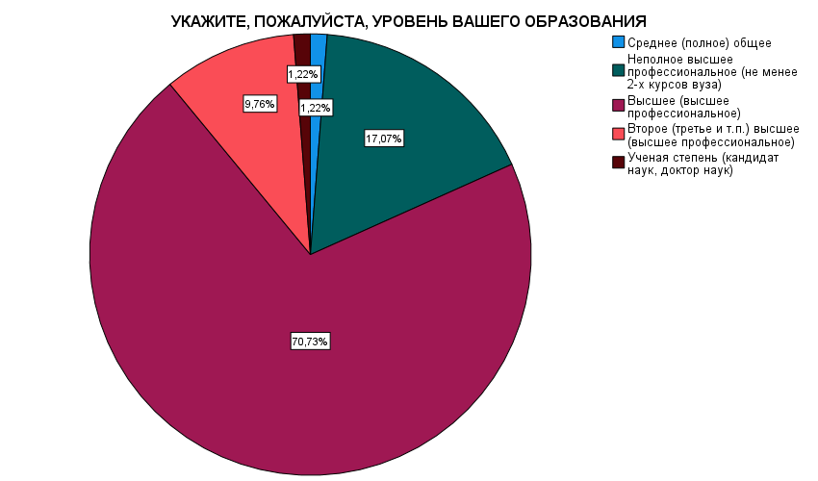

*Рисунок 1. Распределение опрошенных в зависимости от уровня образования*

Вопрос, касающийся дохода, который приносит репетиторство в неделю, позволил выяснить, что для большинства, а именно для 43% репетиторство приносит 4000-6000 рублей в неделю. 34% репетиторство приносит 2000-4000 рублей в неделю. 12% получают менее 2000 рублей в неделю. И лишь 11% опрошенных получают более 6000 рублей в неделю.

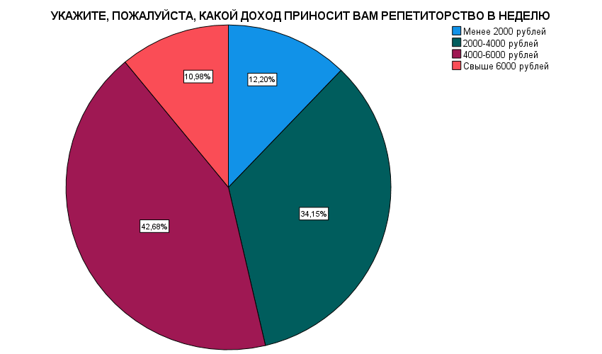

*Рисунок 2. Распределение опрошенных в зависимости от уровня дохода, который приносит репетиторство (в неделю)*

Также респондентам было предложено ответить на вопрос о регионе проживания. По итогам, отраженным на рисунке 3, мы выяснили, что 34% опрошенных проживают в Уральском федеральном округе; 26% - в Северо-Западном федеральном округе; 18% - в Центральном федеральном округе; 11% - в Приволжском федеральном округе; 6% - в Сибирском федеральном округе и 5% - в Южном.

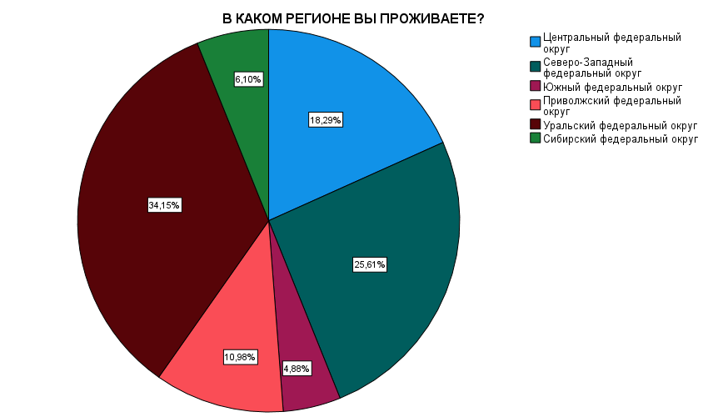

*Рисунок 3. Распределение опрошенных в зависимости от региона проживания*

Перейдем к следующему вопросу, который касается предметов преподавания. Самый большой процент приходится на репетиторов иностранных языков (24%). На втором месте представлены репетиторы по математике (15%). Далее представлены репетиторы по обществознанию (11%). Затем представлены репетиторы по истории (10%), физике (9%), литературе (8%), русскому языку (7%), химии (5%), биологии (4%). Остальные предметы распределены примерно одинаково (по 1-2%) среди преподавателей по следующим предметам: информатика и информационно-коммуникационные технологии, география, МХК, музыка, высшая математика и развитие речи. Отметим также, что в большинстве случаев (за исключением иностранных языков, а также наименее популярных предметов) репетиторы преподают сразу два предмета из смежных областей.

Также респондентам было предложено ответить на вопрос о том, каким образом их находят учащиеся и/или их родители. Наиболее популярным способом среди опрошенных является вариант ответа «по совету знакомых» (88%). На втором месте по популярности вариант «по совету коллег» (45%). На третьем месте вариант предоставления услуг через специальные сайты/компании по продвижению услуг репетиторов (34%). И четвертое место разделили следующие способы: в социальных сетях (22%) и самостоятельно предлагать дополнительные занятия ученикам (22%). Стоит отметить, что ни один из респондентов не использует исключительно один вариант продвижения своих услуг.

Для понимания общей картины удовлетворенности уровнем владения цифровыми технологиями респондентам был задан вопрос о том, как они оценивали уровень своих цифровых компетенция для проведения занятий в онлайн формате до введения режима самоизоляции и как оценивают его в настоящий момент.

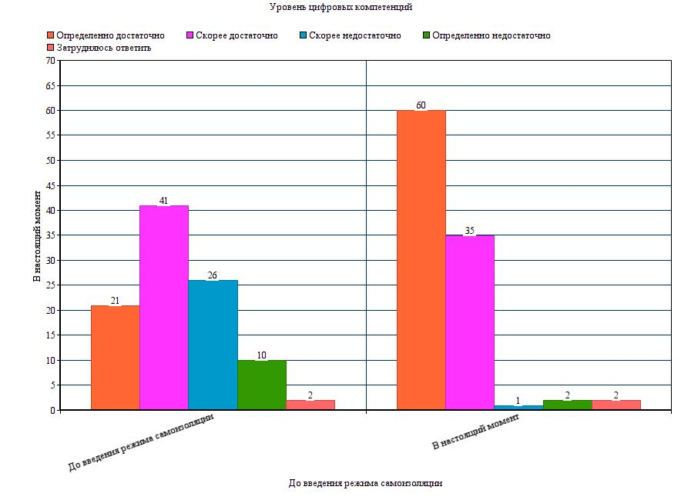

*Рисунок 4. Уровень цифровых компетенций для проведения занятий в онлайн формате (до введения режима самоизоляции и в настоящий момент)*

Мы можем увидеть, что «достаточность» своих компетенций в настоящий момент отметили 95% опрошенных в сравнении с 62% до введения режима самоизоляции. А процент тех, кто оценил свои компетенции как «недостаточные» снизился с 36% до 3%. Однако стоит отметить довольно высокий уровень удовлетворенности цифровыми компетенциями и до введения режима самоизоляции в целом.

При этом за помощью к кому-либо, чтобы разобраться в использовании онлайн-платформ обратились 66% опрошенных и лишь 34% респондентов разобрались в использовании онлайн-платформ самостоятельно. Из 66% опрошенных: 9% обращались за помощью к ученикам; 11% - к коллегам; 13% - к родственникам и у 33% на месте работы было проведено специальное обучение.

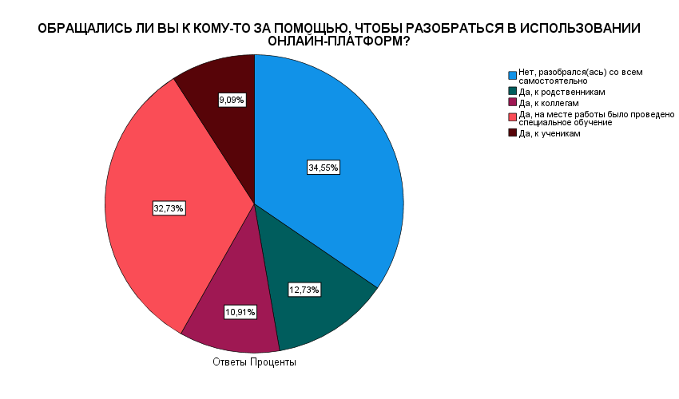

*Рисунок 5. Распределение опрошенных в зависимости от того, обращались ли они к кому-то за помощью, чтобы разобраться в использовании онлайн-платформ*

Таким образом, уровень владения цифровыми компетенциями для проведения занятий в онлайн формате улучшился в сравнении с тем, как репетиторы оценивали его до введения режима самоизоляции. Необходимо подчеркнуть, что подавляющее большинство респондентов до введения режима самоизоляции и перехода на дистанционное обучение уже обладало необходимыми навыками, хотя и сомневались в уровне своих компетенций (использовали категорию «скорее достаточно»). Что касается причин повышения уровня владения цифровыми компетенциями, это связано в основном с проведением на месте работы специального обучения. Стоит также отметить, что самыми уверенными пользователями цифровых технологий оказались респонденты в возрасте от 20 до 24 лет, хотя большинство респондентов других возрастов также оценили уровень своих компетенций как достаточный для проведения занятий в онлайн формате. То есть гипотеза о значительном улучшении уровня цифровых вне зависимости от возраста подтверждается.

Что касается каналов коммуникации, которые репетиторы использовали для взаимодействия с учащимися, то большая часть опрошенных использовала сразу несколько каналов коммуникации для взаимодействия с учащимися. Репетиторы использовали следующие каналы: мессенджеры и социальные сети (Telegram, WhatsApp, Vkontakte, Viber); программные обеспечения, обеспечивающие текстовую, голосовую и видеосвязь через Интернет (Skype, Zoom, Discord, MS Teams, Big Blue Button); специальные платформы для онлайн-обучения (Moodle, Vimbox).

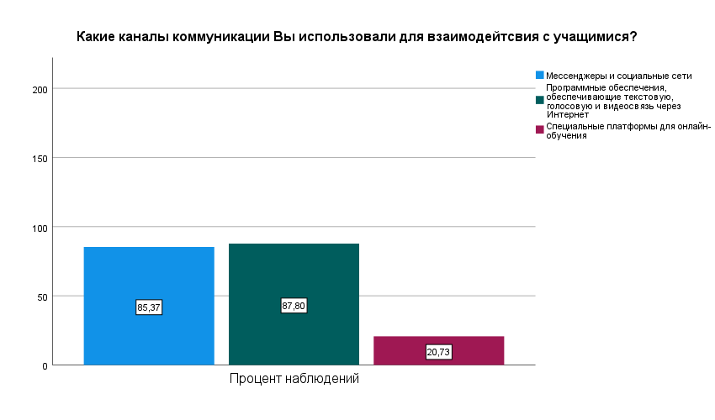

*Рисунок 6.* *Распределение опрошенных* *в зависимости от каналов коммуникации для взаимодействия с учениками*

Таким образом, исходя из результатов, можно сказать, что в большая часть репетиторов, практикующих онлайн занятия в настоящий момент – это молодые парни и девушки, которые имеют высшее (высшее профессиональное) образование, в возрасте от 20 до 29 лет включительно. Отметим, что до введения режима самоизоляции онлайн репетиторство практиковали в основном респонденты в возрасте от 25 до 29 лет. Большинство из них получает от 2000 до 6000 рублей в неделю за предоставляемые услуги репетиторства вне зависимости от региона проживания.

Также можно сделать вывод, что на сегодняшний день женская аудитория преобладает в сфере частного дополнительного образования. А наиболее популярными предметами для преподавания в онлайн формате являются иностранные языки и математика.

Что касается способов продвижения услуг, то вне зависимости от возраста самым распространенным видом продвижения услуг являются советы знакомых. Советы коллег помогают продвижению услуг репетиторов в возрасте от 30 до 55 лет. Репетиторы в возрасте от 20 до 29 лет предпочитают использовать социальные сети для продвижения своих услуг. Компании и сайты по продвижению услуг репетиторов также распространены среди репетиторов от 20 до 29 лет. Вероятно, большая часть опрошенных в возрасте от 33 до 55 работает в школе или университете и находит учеников прямо на работе, поэтому для них наименее актуально использование компаний, сайтов, социальных сетей для продвижения услуг.

Современный репетитор, практикующий занятия с использованием дистанционных образовательных технологий – это специалист, имеющий высшее (высшее профессиональное) образование в возрасте от 20 до 29 лет включительно. В большинстве случаев это преподаватель, который оказывает образовательные услуги по иностранным языкам, математике и обществознанию. Заработок в основном варьируется от 2000 до 6000 рублей в неделю вне зависимости от региона проживания репетитора. Статистика по гендерному распределению свидетельствует о преобладании женской аудитории в сфере частного дополнительного образования. В преподавании гуманитарных предметов чаще встречаются репетиторы-женщины, в то время как в технических и естественных науках наблюдается примерное гендерное равенство.

# 2.2 Трансформация практик в условиях дистанционного образования

Среди принявших участие в анкетировании репетиторов на данный момент 50% респондентов предоставляют услуги репетиторства (и онлайн, и очно) всем своим ученикам 3-5 раз в неделю; 26% - 6 и более раз в неделю; 24% - 1-2 раза в неделю.

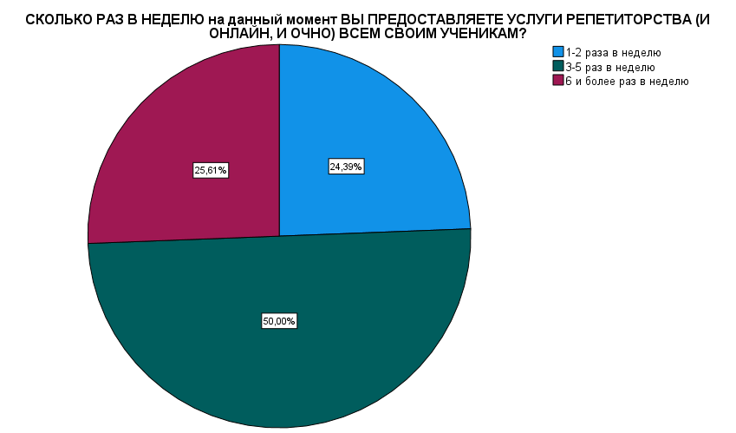

*Рисунок 7. Распределение опрошенных в зависимости от частоты проведения занятий всем своим ученикам (и онлайн, и очно) на данный момент*

Что касается проведения именно онлайн занятий, то до введения режима самоизоляции, вызванного распространением Covid-19, 37% опрошенных предоставляли услуги онлайн репетиторства 1-2 раза в неделю; 23% занимались онлайн 3-5 раз в неделю; 9% - 6 и более раз в неделю. И 32% опрошенных не предоставляли услуги онлайн репетиторства до введения режима самоизоляции вообще.

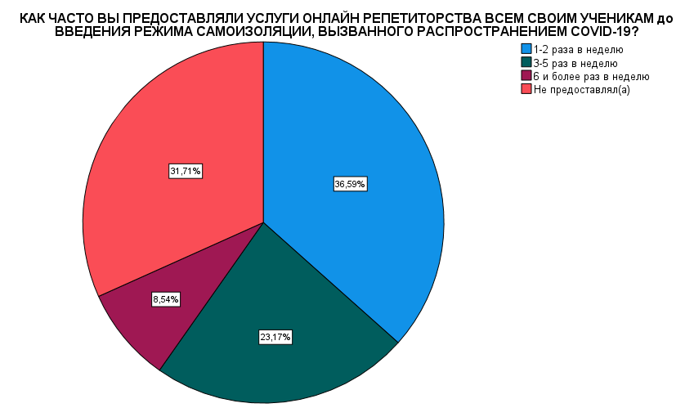

*Рисунок 8. Распределение опрошенных в зависимости от частоты проведения онлайн занятий до введения режима самоизоляции*

Во время режима самоизоляции, вызванного распространением Covid-19, ситуация изменилась следующим образом: количество репетиторов, которые стали предоставлять услуги онлайн репетиторства 3-5 раз в неделю возросло до 54%. Процент тех, кто проводил онлайн занятия 6 и более раз в неделю увеличилось до 10%. Процент преподававших онлайн 1-2 раза в неделю уменьшился до 34%. Мы можем предположить, что это связано с тем, что репетиторы, преподававшие и онлайн, и очно, с введением режима самоизоляции перевели большую часть своих учеников в онлайн режим и, как следствие, количество онлайн занятий у них возросло. И лишь 2% опрошенных не преподавали онлайн даже во время режима самоизоляции.

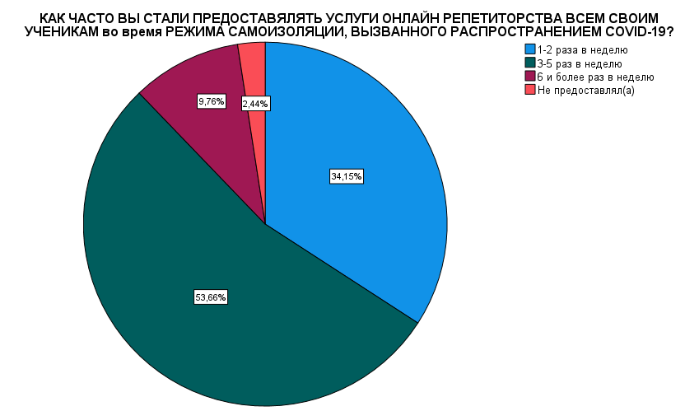

*Рисунок 9. Распределение опрошенных* *в зависимости от частоты проведения онлайн занятий во время режима самоизоляции*

Отказ от проведения занятий в онлайн формате, по ответам респондентов, обусловлен отсутствием необходимости в проведении занятий в принципе; сложностью построения коммуникации с учениками младших или средних классов; непринятием онлайн формата («очно удобнее и практичнее»).

Таким образом, анализируя частоту проведения занятий в онлайн формате, можно отметить значительное сокращение доли тех, кто не предоставлял услуги репетиторства в онлайн формате до введения режима самоизоляции, вызванного распространением Covid-19. То есть введение режима самоизоляции вынудило репетиторов внедрить в свои практики дистанционные технологии, а тех, кто уже практиковал онлайн занятия с частью учеников – перевести оставшуюся часть учеников с очного формата в онлайн.

К тому же 68% респондентов проводили занятия в онлайн формате еще до введения режима самоизоляции, вызванного распространением Covid-19, что говорит о возрастании популярности практик репетиторства с использованием дистанционных образовательных технологий.

Далее перейдем к рассмотрению актуальных для репетиторов трудностей. Как мы можем видеть на графике, недостатки организации рабочего процесса (отсутствие оперативной обратной связи и личного общения при решении рабочих вопросов, влияющие на эффективность труда) не актуальны для 78% опрошенных; недостаток общения в целом не актуален для 42%; трудности самоорганизации (сложность совмещения работы и личной жизни, а также сосредоточения на рабочих вопросах в домашней атмосфере) – для 56%; неподходящее оснащение рабочего места в домашних условиях (отсутствие необходимой мебели и оборудования (слабый компьютер и т.п.)) – для 49%; отказ учащихся от проведения занятий в онлайн формате – для 74%. Актуальными являются факторы, связанные в основном с режимом самоизоляции (постоянное присутствие детей и членов семьи) – для 38% и плохая связь – для 43%.

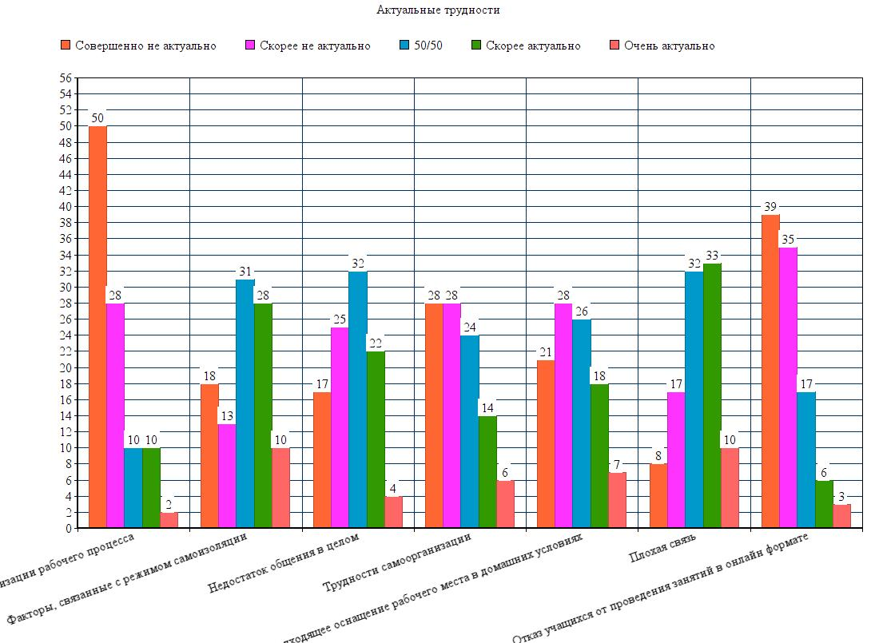

*Рисунок 10. Оценка трудностей, актуальных для репетиторов при проведении занятий онлайн*

Как мы можем видеть на рисунке 11, факторы, связанные в основном с режимом самоизоляции актуальны в той или иной степени для всех респондентов. К таким факторам можно отнести постоянное нахождение дома родителей, детей, внуков, сожителей и пр. Также, как и плохая связь, которая актуальна для большинства респондентов. Обе эти трудности не зависят от самих репетиторов и им практически невозможно повлиять на эти факторы.

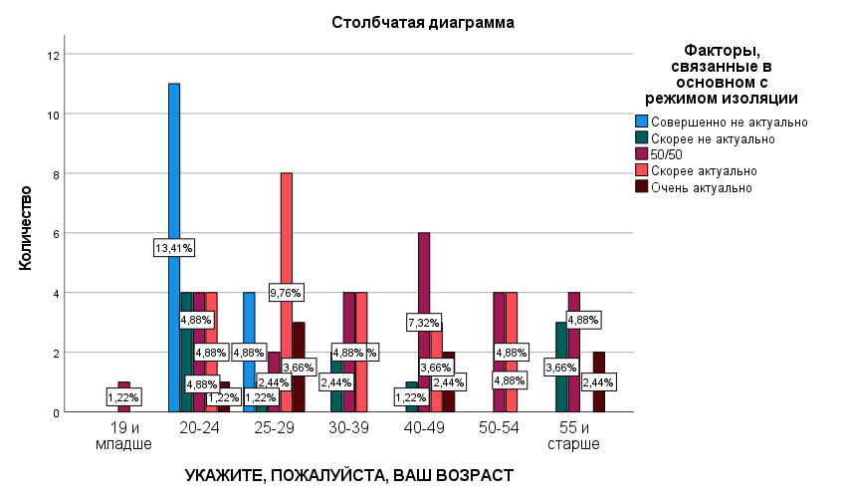

*Рисунок 11. Распределение респондентов в зависимости от возраста и актуальности трудностей, связанных в основном с режимом самоизоляции*

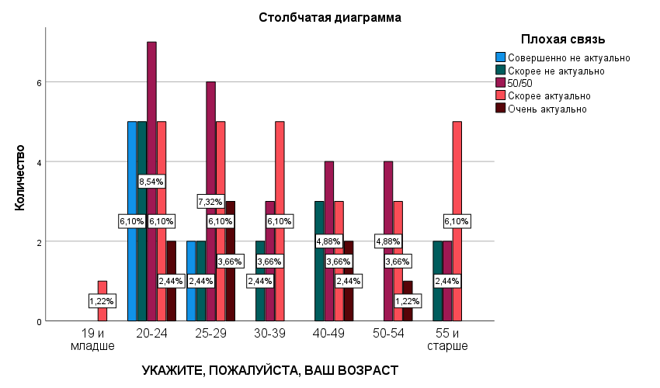

*Рисунок 12.* *Распределение респондентов в зависимости от возраста и актуальности трудностей, связанных с плохой связью*

Трудности самоорганизации не актуальны для респондентов в возрасте от 40 до 55 лет включительно. Представители данного поколения воспитывались в период больших перемен и отличаются умением быстро приспосабливаться к происходящим изменениям, поэтому им не было трудно свыкнуться с новым форматом. Для респондентов в возрасте от 25 до 29 лет включительно, которых можно охарактеризовать как поколение Х, привыкшее к быстрым результатам, наоборот, было трудно себя организовать.

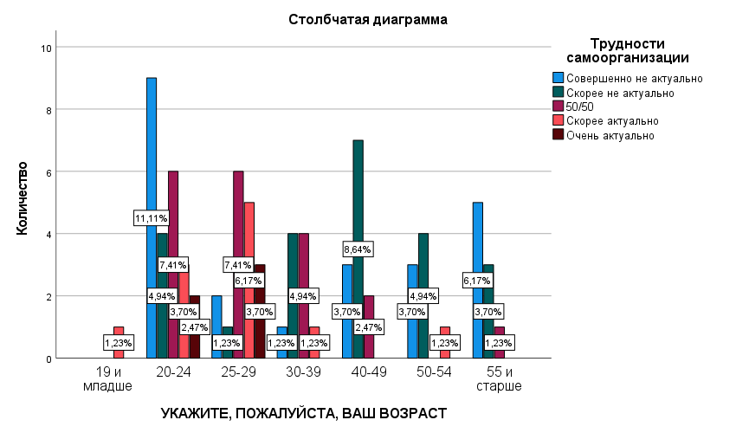

*Рисунок 13.* *Распределение респондентов в зависимости от возраста и актуальности трудностей, связанных с трудностями самоорганизации*

Перейдем к анализу открытых вопросов. На вопрос «Как изменился формат проведения занятий в онлайн режиме?» 41% респондентов ответил, что формат никак не изменился (либо ход занятий остался прежним, либо у них не было опыта в преподавании офлайн).

Из тех, кто все-таки отметил для себя какие-либо изменения при переходе в онлайн формат:

* 27% опрошенных отметили, что они стали тратить больше времени на подготовку к занятию и/или на устранение технических неполадок («больше времени стало уходить на то, чтобы созвониться, удостовериться, что все работает и иногда наладить работу интернета, следовательно, меньше времени стало оставаться на занятие и немного меньше стали успевать», «приходится больше времени тратить на подготовку к занятиям»);
* При этом 8% опрошенных отметили сокращение времени на подготовку к занятиям и то, что они «стали больше успевать»;
* 21% опрошенных отметил, что им не хватало живого контакта с учениками («сложность во взаимодействии с учениками, многие отключают вебку», «не хватает контакта с учениками»);
* 13% опрошенных отметили активное использование интерактивных инструментов и внедрение большего количества аудио-, видео- и игрового формата («материал стал более наглядным, появилась возможность визуализировать больше, чем в формате очного занятия, использовать интерактивные упражнения, используя различные сервисы»);
* 10% опрошенных отметили, что они стали сомневаться в самостоятельности выполнения заданий учениками и подозревают, что они могут «подсматривать ответы» и «списывать»;
* 10% опрошенных отметили отсутствие необходимости распечатывать материалы перед занятием («все материалы хранятся на компе, не нужно таскать с собой кучу бумажек. Если кому-то из учащихся и нужны книги/распечатки, то они решают эти вопросы самостоятельно»);
* При этом 8% опрошенных наоборот отметили необходимость сканировать материалы перед началом занятия, так как необходимые материалы нет возможности найти в бесплатном доступе в Интернете («некоторых материалов нет в бесплатном доступе в Интернете, а тратить деньги на это не хочется, поэтому вынуждена делать сканы или фотографировать страницы учебников»). Можем предположить, что такие различия связаны с предметом преподавания;
* 8% респондентов отметили, что такой формат «неудобен» для них (4% из них обосновали это неудобством интерактивных досок при написании формул и построении графиков);
* 6% респондентов, отметили, что им приходится придумывать способы вовлечения детей в занятия, так как они чаще отвлекаются (речь идет об учащихся младшего школьного возраста).

Таким образом, большинство изменений в формате проведения занятий при переходе в дистанционный режим связано с временными затратами, хотя у части респондентов время на подготовку и на усвоение материала в ходе самого занятия увеличилось, а у другой – уменьшилось.

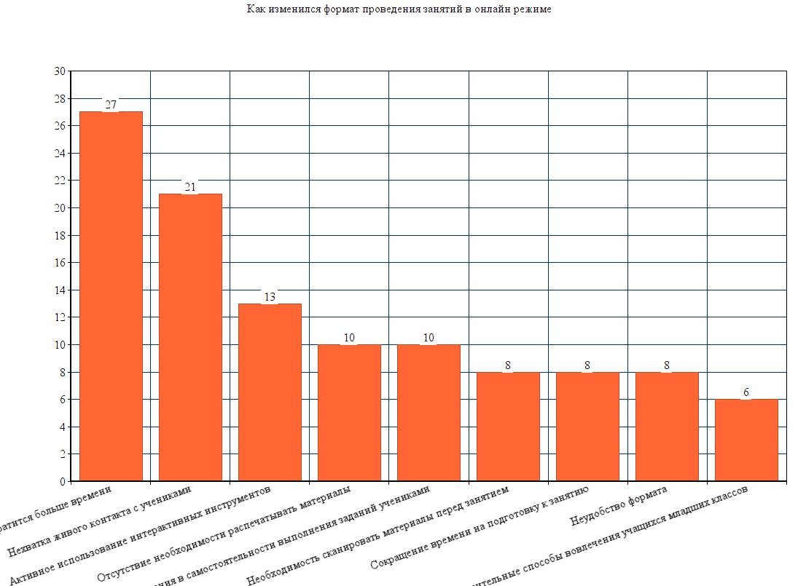

*Рисунок 14. Распределение опрошенных в зависимости от ответа на открытый вопрос об изменении формата проведения занятий в онлайн режиме*

При проведении анализа изменений в формате онлайн занятия, а также преимуществ и недостатков онлайн формата в зависимости от предмета преподавания респондентов, можно обнаружить следующие закономерности:

* Преподаватели по математике отмечают сложности с донесением информации до учащихся (в основном речь идет о написании формул и построении графиков), которые они сами обосновывают медленной работой интерактивной доски. Также часть опрошенных отметила неудобство отсутствия возможности наблюдения пошагового решения примеров учащимися;
* Преподаватели русского языка не отмечают особых трудностей и изменений при переходе в онлайн формат, однако для большей части актуальна проблема отсутствия живого контакта;
* Преподаватели по химии отмечают удобство и преимущества онлайн формата после переноса всех необходимых материалов для проведения занятий на электронный носитель;
* Преподаватели по физике отмечают в основном трудности взаимодействия с учащимися и то, что им приходится искать способы вовлечения учащихся в процесс обучения. Также, как и репетиторы по математике, они отмечают неудобство написания формул и построения графиков в онлайн формате;
* Преподаватели по истории отмечают повышение эффективности занятий благодаря использованию интерактивных материалов, но вместе с этим часть опрошенных сомневается в самостоятельности выполнения заданий и подозревает, что учащиеся могут обращаться к конспектам или другим источникам в поисках ответов;
* Преподаватели по обществознанию не отмечают особых изменений при переходе в дистанционный формат;
* Абсолютное большинство преподавателей по биологии отметили трудности с поиском необходимых материалов в интернете, они объясняют это тем, что многих необходимых источников либо в принципе нет в интернете, либо нет в бесплатном доступе. Поэтому они вынуждены сканировать материалы самостоятельно;
* Преподаватели иностранных языков в большинстве своем отмечают то, что и до перехода в дистанционный формат ввиду режима самоизоляции они проводили занятия онлайн, поэтому никаких изменений для них не произошло. Те, кто не имел опыта в проведении занятий онлайн отмечают частое использование интерактивных материалов, аудио- и видеоисточников;
* Преподаватели по литературе отмечают только отсутствие живого контакта.

Таким образом, прослеживается схожесть выделяемых особенностей у преподавателей одних и тех же или смежных предметов, что подтверждает гипотезу.

Наиболее популярными недостатками в проведении занятий онлайн, по мнению опрошенных, являются:

1. Технические неполадки («плохое качество звука», «слабый Wi-Fi» и т.д.);
2. Отсутствие живого общения («не хватает общения в живую», «отсутствие 100%-ого понимания ученика», «остался небольшой барьер в общении онлайн»);
3. Посторонние шумы, которые мешают сосредоточиться («отвлекают посторонние шумы», «иногда мешают шумные соседи», «напрягает, когда ученики приходят заниматься в шумное кафе»);
4. Сложности с использованием цифровых технологий («нужно больше времени, чтобы лучше разобраться во всех программах», «сложно разбирать некоторые задания онлайн», «интерактивная доска постоянно глючит»);
5. Постоянное нахождение дома членов семьи или сожителей («дома все постоянно отвлекают», «детям/внукам необходимо мое внимание»);
6. Онлайн формат не подходит для занятий с детьми младшего школьного возраста («у малышей рассеивается внимание», «такой формат не подходит для маленьких, так как им сложно концентрироваться, и они не особо мотивированы занятиями»);
7. Негативное влияние на здоровье («устаешь целыми днями сидеть и смотреть в компьютер», «очень сильно устают глаза»);
8. Проблемы с оплатой («однажды в инстаграме мне написала незнакомая девушка, попросила провести занятие, занятие прошло, а деньги она мне не перевела», «оплата онлайн занятий происходит через сайт, и компания забирает себе больше половины стоимости. При очных занятиях деньги отдают прямо в руки»).

Респонденты отмечают следующие преимущества в проведении занятий онлайн:

1. Экономия времени («тратится меньше времени на дорогу у ученика/преподавателя», «не нужно тратить время на дорогу»);
2. Более гибкий график и обретение баланса между работой и личной жизнью («возможность гибко подстраивать график занятий под себя и учеников», «проще осуществить перенос урока», «больше времени можно находится дома и уделять время семье», «баланс между работой и личной жизнь стабилизировался»);
3. Отсутствие привязки к определенному месту и, как следствие, стирание пространственных рамок при выборе учениками репетитора («на связь можно выйти откуда угодно», «можно проводить занятия из любого места/города/страны», «расширяет выбор преподавателя, так как он не зависит от города»);
4. Обособление от корпоративного регламента и надзора со стороны начальства/коллег («комфортнее заниматься дополнительно вне стен школы», «не приходится пересекаться с коллегами», «нет необходимости делить с кем-то кабинет», «оплата занятий переводом, а не втихаря на глазах у всех)) но не знаю, почему раньше до этого не додумалась»);
5. Онлайн занятия безопаснее (мнения респондентов о безопасности разделились на две группы: а) причины, связанные со здоровьем, «в первую очередь безопасность, снижение рисков заразиться»; б) причины, связанные со страхом перед незнакомыми учениками, «ну и как девушке, страшновато бывает ездить на дом к ученикам, мало ли что»);
6. Удобнее из-за личных убеждений, выгоды или без объяснения причины («онлайн мне удобнее», «в целом удобнее и для меня отличная возможность практиковать другой язык (я преподаю английский испанцам и практикую сразу оба языка)»);
7. Сохранение/увеличение заработка («круто, что была возможность проводить занятия в принципе, так как большинство отнеслись к пандемии серьезно и сохраняли режим самоизоляции», «Ученикам нравится больше, мне самой лично без разницы. Появились ученики из других городов -> больше доход -> это радует»);
8. Улучшение качества занятий («возможность привлечения различных онлайн-ресурсов, наглядность материалов», «составление интересных уроков на платформах», «ученики стали более внимательными, больше вовлечены, меньше отвлекаются»);
9. Экономия денег («экономия денег на дорогу», «экономит деньги с проезда и места проведения занятий (речь о занятиях в кафе)»);
10. Меньше времени тратится на подготовку к онлайн занятию;
11. Контроль родителей за содержанием и качеством занятий.

Таким образом, несмотря на недостатки, которые отметили репетиторы в практиках онлайн репетиторства, преимуществ было выделено больше. Чаще всего преподаватели в качестве недостатков онлайн репетиторства отмечают технические неполадки. Среди достоинств онлайн формата больше всего репетиторов радует экономия времени, более гибкий график и обретение баланса между работой и личной жизнью и отсутствие привязки к одному месту. Таким образом, подтверждается гипотеза о возрастании значения преимуществ онлайн репетиторства. Хотя основным недостатком по-прежнему являются технические неполадки (слабое Интернет соединение, плохое качество видео или аудио), на которые преподаватель не в силах повлиять.

# 2.3 Перспективы онлайн репетиторства

Одна из задач исследования состояла в выяснении отношения респондентов к онлайн репетиторству в целом. На рисунке 15 продемонстрированно процентное соотношение полученных ответов. Таким образом, абсолютное большинство опрошенных (91%) положительно относятся к онлайн репетиторству (в формулировке «определенно положительно» 41%; в формулировке «скорее положительно» 53%).

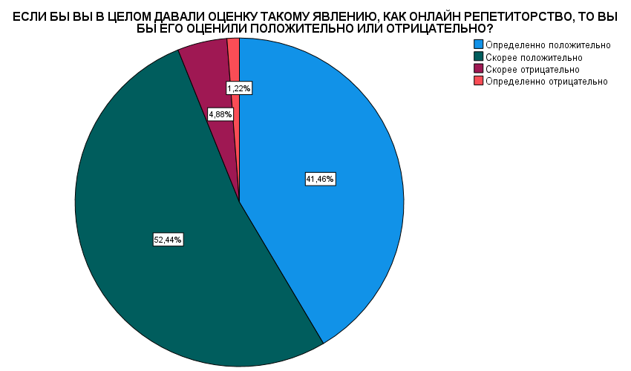

*Рисунок 15. Распределение респондентов в зависимости от того, как они оценивают онлайн репетиторство в целом*

На вопрос «Хотели бы Вы полностью перейти в онлайн формат?» практически половина респондентов (49%) ответила, что они хотели бы совмещать онлайн формат с личными встречами. 29% респондентов ответили, что они уже проводят занятия только онлайн. 12% хотели бы вернутся к традиционной организации труда. И 10% респондентов хотели бы полностью перейти в онлайн формат.

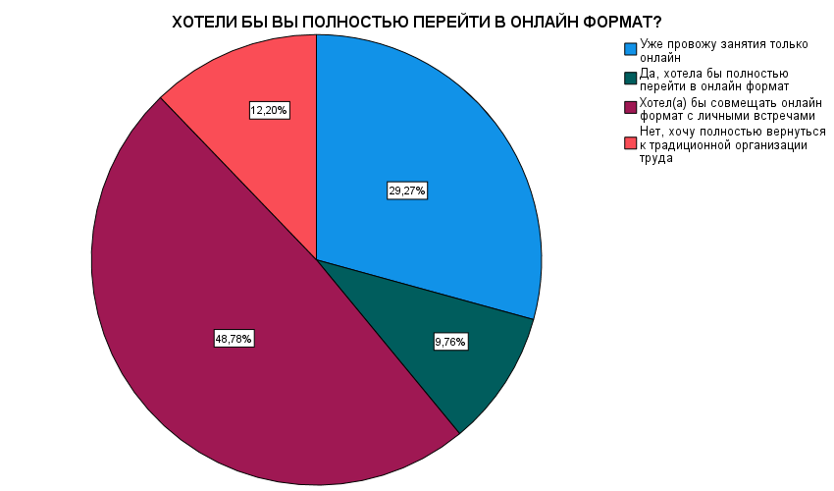

*Рисунок 16. Распределение респондентов в зависимости от того, хотели бы они полностью перейти в онлайн формат*

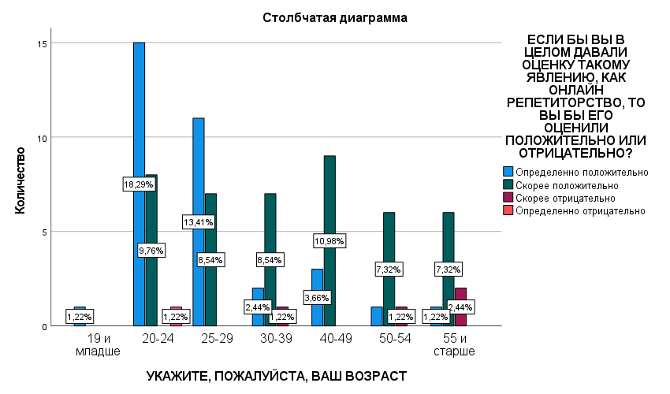

*Рисунок 17. Распределение респондентов по оценке онлайн репетиторства в зависимости от возраста*

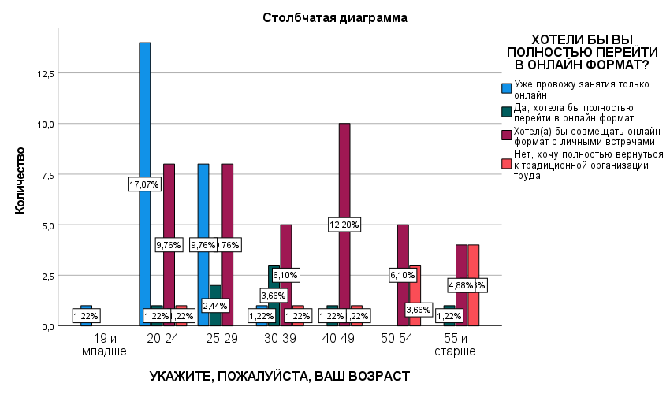

*Рисунок 18. Распределение респондентов по оценке желания перейти в онлайн формат в зависимости от возраста*

В целом, мы можем отметить положительное отношение абсолютного большинства опрошенных к онлайн репетиторству, несмотря на то, что не все готовы к полному переходу в онлайн формат. То есть подтверждается гипотеза о том, что вне зависимости от возраста респонденты положительно оценивают онлайн репетиторство и готовы сохранить практики репетиторства с использованием дистанционных образовательных технологий (частично или полностью) в своей дальнейшей деятельности.

Таким образом, можно сделать вывод о том, что вынужденный переход на дистанционное обучение, вызванный распространением пандемии Covid-19, поспособствовал развитию дистанционной занятости и популяризации практик онлайн репетиторства. То есть мы можем говорить о раскрытии потенциала данного типа трудовых отношений, который начал формироваться также благодаря процессам цифровизации.

Подводя итог данного исследования, можно отметить, что все гипотезы подтвердились.

Отметим также, что онлайн репетиторство и до введения режима самоизоляции, вызванного распространением Covid-19, пользовалось популярностью среди преподавателей. Безусловно, переход на дистанционное обучение поспособствовал популяризации предоставления индивидуальных дополнительных занятий с использованием дистанционных образовательных технологий. Об этом свидетельствуют увеличение количества онлайн занятий в неделю и снижение процента опрошенных, которые не преподавали онлайн даже в разгар пандемии коронавирусной инфекции.

При переходе в дистанционный формат практики репетиторства перенесли некоторые изменения. Сами респонденты отметили следующие наиболее актуальные для них изменения в формате онлайн занятий: большее количество времени стало уходить на подготовку к занятию и устранение технических неполадок в том числе; отсутствие живого контакта, которое негативно сказывается на взаимодействии с учениками; активное использование интерактивных инструментов и др. Отметим также подтвержденную гипотезу о том, что репетиторы, преподающие одинаковые или смежные предметы отмечали идентичные изменения в онлайн формате.

Что касается уровня цифровых компетенций для проведения онлайн занятий, то значительная часть преподавателей и до введения режима самоизоляции оценивала свои компетенции как «достаточные» для переноса занятий в дистанционный формат. Однако после полученного опыта в онлайн преподавании уровень владения цифровыми компетенциями вырос в 1,5 раза, а количество опрошенных, которые оценивают свои компетенции как «недостаточные» стал совершенно незначительным и снизился до 3%. При этом, согласно подтвержденной гипотезе, нет зависимости уровня цифровых компетенций от возраста после полученного опыта работы в дистанционном формате. Такой высокий положительный рост уровня цифровых компетенция для проведения занятий в онлайн формате можно объяснить качественной сторонней помощью. В первую очередь специальным обучением, проведенным на месте работы; затем – помощью родственников, коллег и учеников.

Онлайн репетиторство имеет свои плюсы и минусы. К преимуществам занятий с использованием дистанционных образовательных технологий респонденты отнесли: экономию времени; более гибкий график и обретение баланса между работой и личной жизнью; отсутствие привязки к определенному месту; обособление от надзора со стороны начальства и коллег и др. К недостаткам: технические неполадки; отсутствие живого контакта; посторонние шумы; сложность с использование цифровых технологий и др.

Важно отметить, что несмотря на наличие как положительных, так и отрицательных моментов в онлайн репетиторстве, респонденты выделяют больше достоинств, чем недостатков. Однако гипотеза подтвердила, что несмотря на то, что значение преимуществ онлайн репетиторства возрастает, главную роль играют недостатки, которые не зависят от самих респондентов (такие как технические сбои).

Также абсолютное большинство положительно относится к практикам онлайн репетиторства. Часть уже преподает исключительно онлайн, другая часть хотела бы совмещать онлайн занятия с очными встречами или перейти полностью в дистанционный формат. В одной из гипотез вносится предположение о том, что респонденты вне зависимости от возраста положительно оценивают онлайн репетиторство и готовы сохранить практики репетиторства с использованием дистанционных образовательных технологий в своей дальнейшей деятельности. Как было отмечено выше, данная гипотеза подтвердилась. Действительно, нет связи между возрастом и оценкой онлайн репетиторства и готовностью сохранить практики репетиторства с использованием дистанционных образовательных технологий в дальнейшем.

Таким образом, можно сделать вывод о том, что режим самоизоляции, вызванный распространением пандемии Covid-19 и, как следствие, вынужденный переход на дистанционное обучение поспособствовал развитию дистанционной занятости и росту популярности практик онлайн репетиторства. То есть мы можем говорить о раскрытии потенциала удаленного типа трудовых отношений.

# ЗАКЛЮЧЕНИЕ

Цель настоящей работы заключалась в исследовании практик репетиторства с использованием дистанционных образовательных технологий.

В работе рассмотрены концепции и теории дополнительного образования. Репетиторство было рассмотрено с точки зрения конфликтного подхода, подразумевающего неравный уровень доступности частного дополнительного образования, который обуславливает социальное неравенство. Использовалась и теория развивающего обучения, суть которой в учете индивидуальных особенностей каждого ученика. Структурно-функциональный подход, при помощи которого можно выделить явные и скрытые функции репетиторства. Практики репетиторства также были рассмотрены в рамках теории практик. Согласно этой теории, практики репетиторства понимаются как различные упорядоченные совокупности навыков целесообразной деятельности, которые раскрывают человеку возможности состояться в качестве преподавателя.

В работе дается определение понятий «дистанционные образовательные технологии» и «удаленная (дистанционная работа)». Отмечена отличительная черта практик онлайн репетиторства которая заключается в том, что преподаватель выполняет свои функции и обязанности вне специализированного помещения, используя для своей работы Интернет.

Также описано положение репетиторов на сайтах по продвижению услуг репетиторов. С 2019 года количество преподавателей, зарегистрированных на подобных сайтах, увеличилось более чем в два раза.

Особое внимание уделяется рассмотрению особенностей онлайн репетиторства, а также его достоинствам и недостаткам. Наконец, в работе представлены результаты эмпирического исследования особенностей реализации практик репетиторства с использованием дистанционных образовательных технологий. Гипотезы исследования, представленные в приложении 1, подтвердились. То есть с момента введения режима самоизоляции и перехода в дистанционный формат уровень владения цифровыми компетенциями улучшился у всех респондентов вне зависимости от возраста. Значение преимуществ онлайн репетиторства растет, однако главную роль играет такой недостаток как технические сбои. Также на оценку онлайн репетиторства и готовность сохранить занятия в дистанционном формате (частично или полностью) возраст не влияет. Наблюдается взаимосвязь отмеченных особенностей онлайн формата респондентами и их профильного предмета.

Таким образом, в условиях современных реалий, репетиторам необходимо быть готовыми к постоянно меняющейся ситуации, следить за изменениями трендов в обучении и постоянно совершенствовать свои цифровые компетенции. Это связано с тем, что благодаря развитию цифровых технологий и переходу в дистанционный формат удаленная занятость набирает популярность, а проведение индивидуальных занятий в онлайн формате становится более актуальным и востребованным.

# СПИСОК ИСПОЛЬЗОВАННЫХ ИСТОЧНИКОВ

**Книги и периодические печатные издания**

1. Алексанков А.М., Краснощеков В.В., Мазуренко А.В. Проблемы и перспективы повышения качества программ академической мобильности // [Инновационная наук](http://cyberleninka.ru/journal/n/innovatsionnaya-nauka)а. 2015. № 10-3. С. 127-136.
2. Андреев А.А. Дидактические основы дистанционного обучения. М.: РАО. 1999. 120 с.
3. Андрианова И.Д., Рябинина Е.В. Информационные технологии в системе дополнительного профессионального образования // Современные тенденции развития науки и технологий. 2016. № 5–8. С. 16–19.
4. Биленко П. Н., Блинов В. И., Дулинов М. В., Есенина Е. Ю., Кондаков А. М., Сергеев И. С. Дидактическая концепция цифрового профессионального образования и обучения / под науч. ред. Блинова В. И. М.: Издательство «Перо». 2019. 98 с.
5. Бурдяк А. Я. Дополнительные занятия по школьным предметам: мотивация и распространенность // Мониторинг общественного мнения: экономические и социальные перемены. 2015. № 2. С. 96 -112.
6. Василькова В.В. Конспект лекций по курсу «Социология коммуникации».
7. Волков В.В. О концепции практик(и) в социальных науках // Социологические исследования. 1997. № 6. С. 3-13.
8. Гуружапов В. А. Экспертиза учебного процесса развивающего обучения в системе Д.Б. Эльконина - В.В. Давыдова. М., 1999. 76 с. С. 74-77.
9. Заборовская А. С., Клячко Т. Л., Королев И. Б. Высшее образование в России: правила и реальность. М.: Издательство Поматур. 2004. 407 с.
10. Кочеткова А.И. Исследование рынка онлайн-образования в сфере языкового обучения // Наука через призму времени. 2020. №12 (45). С. 66-69.
11. Курс лекций по социологии образования.
12. Макеев П. А. Репетиторство в России: описание явления на основе онлайн-платформ // Journal of Institutional Studies. 2019. С. 106-113.
13. Маматов А. В. Методика применения дистанционных образовательных технологий преподавателями вуза / А.В. Маматов, А.Н. Немцев, А.Г. Клепикова, А.И. Штифанов. Белгород: Изд-во БелГУ. 2006. 207 с.
14. Ритцер Дж. Современные социологические теории. 5-е изд. — СПб.: Питер, 2002. 687 с.
15. Сластенин В.А. Педагогика. Учеб. пособие для студ. высш. пед. учеб. заведений / В. А. Сластенин, И. Ф. Исаев, Е. Н. Шиянов; Под ред. В.А. Сластенина. М.: Издательский центр "Академия", 2013. 452 с.
16. Талышева И.А. Конструирование и реализация образовательных процессов / И.А. Талышева, Н.Н. Асхадуллина. – Елабуга: Изд-во ЕИ КФУ, 2018. 126 с.
17. Фурсова В.В., Ханнанова Д.Х. Социальное неравенство в системе образования: российские и зарубежные теории и исследования. М.: Директ-Медиа. 2013. 184 с.

**Источники на электронных носителях**

1. Андреев А. А., Солдаткин В. И. Дистанционное обучение и дистанционные образовательные технологии [Электронный ресурс] // Cloud of science. 2013. №1. Режим доступа: <https://cyberleninka.ru/article/n/distantsionnoe-obuchenie-i-distantsionnye-obrazovatelnye-tehnologii>. Загл. с экрана. (28.04.2021).
2. Большов В.Б. Репетиторство как фактор социального неравенства в образовательной среде [Электронный ресурс] // ELibrary. Режим доступа: <https://elibrary.ru/download/elibrary_36449250_91375405.pdf>. Загл. с экрана. (07.04.2021).
3. Борьба с собой или новые возможности»: дистанционное обучение глазами школьников и родителей по данным опросов Фонда [Электронный ресурс] // Национальные ресурсы образования. Режим доступа: <https://nro.center/news/borba-s-soboj-ili-novye-vozmozhnosti-distancionnoe-obuchenie-glazami-shkolnikov-i-roditelej-po-dannym-oprosov-fonda/>. Загл. с экрана. (15.04.2021).
4. Вспышка коронавирусной инфекции COVID-19: ответные меры по решению проблем разрыва в образовательных результатах и неравенства в России. [Электронный ресурс] // Всемирный банк. Режим доступа: <http://documents1.worldbank.org/curated/en/453101586781336246/Guidance-Note-on-Remote-Learning-and-COVID-19.pdf>. Загл. с экрана. (15.04.2021).
5. Гурова И. М. Дистанционная работа как тренд времени: результаты массового опыта [Электронный ресурс] // МИР (Модернизация.  
   Инновации. Развитие). 2020. Т. 11. № 2. С. 128–147. Режим доступа:   
   <https://doi.org/10.18184/2079-4665.2020.11.2.128-147>. Загл. с экрана. (15.04.2021).
6. Гурова И.М. Дистанционная работа как перспективная форма организации труда для российских предпринимательских структур [Электронный ресурс] // МИР (Модернизация. Инновации. Развитие). 2016. №1 (25) Режим доступа: <https://cyberleninka.ru/article/n/distantsionnaya-rabota-kak-perspektivnaya-forma-organizatsii-truda-dlya-rossiyskih-predprinimatelskih-struktur>. Загл. с экрана. (18.04.2021).
7. Дистанционное обучение в экстремальных условиях [Электронный ресурс] // Интерфакт. Режим доступа: <https://academia.interfax.ru/ru/analytics/research/4491/>. Загл. с экрана. (18.04.2021).
8. Дистанционное обучение и COVID-19 [Электронный ресурс] // Всемирный банк Режим доступа: <http://documents1.worldbank.org/curated/en/453101586781336246/Guidance-Note-on-Remote-Learning-and-COVID-19.pdf>. Загл. с экрана. (15.02.2021).
9. Досуг на фоне самоизоляции. Аналитический обзор [Электронный ресурс] // ВЦИОМ. Режим доступа: <https://wciom.ru/analytical-reviews/analiticheskii-obzor/dosug-na-fone-samoizolyaczii>. Загл. с экрана. (27.04.2021).
10. Дьяков А.А. Теория практик: социально-философский потенциал концепции [Электронный ресурс] // Известия Саратовского университета. 2011. Т. 11. № 1. Режим доступа: <https://www.sgu.ru/sites/default/files/journals/izvestiya/pdf/2013/12/13/2011-1-2.pdf>. Загл. с экрана. (20.04.2021).
11. Исследование российского рынка онлайн-образования и образовательных технологий [Электронный ресурс] Режим доступа: <https://www.dropbox.com/s/s6ug8en7faoooaw/edumarket_RUS.pdf?dl=0>. Загл. с экрана. (18.03.2021).
12. История дистанционного образования в России: часть вторая [Электронный ресурс] // Департамент высшего профессионального образования. Режим доступа: [http://departamentvpo.ru/istorija-distancionnogo-obra..](https://vk.com/away.php?utf=1&to=http%3A%2F%2Fdepartamentvpo.ru%2Fistorija-distancionnogo-obrazovanija-v-rossii-chast-vtoraja%2F). Загл. с экрана (28.05.2021).
13. Как зарабатывает репетитор на TutorOnline [Электронный ресурс] Режим доступа: <https://www.tutoronline.ru/tutor-registration>. Загл. с экрана. (17.05.2021).
14. Какие бывают виды дистанционного образования [Электронный ресурс] Режим доступа: <https://edunews.ru/onlajn/info/vidy-distantsionnogo-obucheniya.html>. Загл. с экрана. (28.04.2021).
15. Концептуальная записка. Образование в эпоху COVID-19 и в последующий период. [Электронный ресурс] // ООН. Режим доступа: <https://www.un.org/sites/un2.un.org/files/policy_brief_-_education_during_covid-19_and_beyond_russian.pdf>. Загл. с экрана. (11.03.2021).
16. Крылова Н.Г. Репетиторы выходят из тени [Электронный ресурс]. Режим доступа: <file:///E:/Temp/repetitory-vyhodyat-iz-teni.pdf>. Загл. с экрана. (17.04.2021).
17. Малышев А. А., Апенько С. Н., Винец А. В. Особенности удаленной работы [Электронный ресурс] // Elibrary. Режим доступа: <https://www.elibrary.ru/download/elibrary3822013185518319.pdf>. Загл. с экрана. (15.04.2021).
18. Матюшкина М.Д., Белоусов К.Ю. Репетиторство в оценках педагогов школ Санкт-Петербурга [Электронный ресурс]. Режим доступа: <http://nauka-i-shkola.ru/sites/default/files/8897.pdf>. Загл. с экрана. (07.04.2021).
19. Плюсы и минусы репетиторства онлайн [Электронный ресурс] Ассоциация репетиторов Украины. Режим доступа: <https://repetitor.org.ua/plyusyi-i-minusyi-repetitorstva-onlayn>. Загл. с экрана. (28.03.2021).
20. Полат Е.С. Проблемы организации системы дистанционного обучения в Российской Федерации [Электронный ресурс] // Сайт ВИО. Режим доступа: <http://vio.uchim.info/Vio_20/cd_site/articles/art_1_20.htm>. Загл. с экрана. (15.04.2021).
21. Практика дистанционного образования, в том числе в условиях пандемии [Электронный ресурс] // НИУ ВШЭ. Режим доступа: <https://ioe.hse.ru/school_distant>. Загл. с экрана. (02.05.2021).
22. Проект: Равные возможности - детям [Электронный ресурс] // ОНФ. Режим доступа: [https://onf.ru/project/49743/results](https://vk.com/away.php?utf=1&to=https%3A%2F%2Fonf.ru%2Fproject%2F49743%2Fresults). Загл с экрана (28.05.2021).
23. Словари, энциклопедии и справочники [Электронный ресурс]. Режим доступа: <https://slovar.cc>. Загл. с экрана. (15.05.2021).
24. Тарасова Н.В. Как влияет сейчас и повлияет в перспективе перевод образовательного процесса в дистанционный режим на образовательные результаты [Электронный ресурс] // Казанский Федеральный университет. Режим доступа: <https://firo.ranepa.ru/novosti/105-monitoring-obrazovaniya-na-karantine/803-tarasova-ekspertiza>. Загл. с экрана. (15.04.2021).
25. Трудовой кодекс Российской Федерации от 30.12.2001 N 197-ФЗ (ред. от 05.04.2021). Статья 312.1. Общие положения [Электронный ресурс]. Режим доступа:<http://www.consultant.ru/document/cons_doc_LAW_34683/adca37e8038a44ab5499c589bf6205dce6af12d6/>. Загл. с экрана. (15.04.2021).
26. Федеральный закон от 29.12.2012 N 273-ФЗ (ред. от 24.03.2021) «Об образовании в Российской Федерации». Статья 16. Реализация образовательных программ с применением электронного обучения и дистанционных образовательных технологий [Электронный ресурс]. Режим доступа: <http://www.consultant.ru/document/>. Загл. с экрана. (11.03.2021).
27. Цифровая грамотность и удаленная работа в условиях пандемии. [Электронный ресурс] // Совместный аналитический доклад ВЦИОМ и Social Business Group. Режим доступа: <https://wciom.ru/index.php?id=236&uid=10280>. Загл. с экрана. (15.04.2021).
28. Цифровые технологии в образовании [Электронный ресурс] // Материалы I Всероссийской научно-практической онлайн-конференции / ФГБОУ ВО Кузбасская ГСХА; МБОУ ДПО «Научно-методический центр». 2020 г. Режим доступа: <http://nmc-kem.ru/Katalog/2020/sbornik_konferencija_14-15_oktjabrja_2020.pdf>. Загл. с экрана. (11.04.2021).
29. Цой М.Е., Иванова А.А., Нагайцев А.Л. Анализ инструментов продвижения в сфере дополнительного онлайн образования [Электронный ресурс]. Режим доступа: <file:///E:/Temp/analiz-instrumentov-prodvizheniya-v-sfere-dopolnitelnogo-onlayn-obrazovaniya%20(4).pdf>. Загл. с экрана. (11.05.2021).
30. Шипкова Е. Н. Репетиторство как проблема педагогической науки и практики [Электронный ресурс] // Ярославский педагогический вестник. 2018. №2. Режим доступа: <https://cyberleninka.ru/article/n/repetitorstvo-kak-problema-pedagogicheskoi-nauki-i-praktiki>. Загл. с экрана. (27.04.2021).
31. Яшина М.Н. Репетиторство в системе подготовки школьников в Санкт-Петербурге [Электронный ресурс] // Теория и практика общественного развития. 2020. №1 (143). Режим доступа: <https://cyberleninka.ru/article/n/repetitorstvo-v-sisteme-podgotovki-shkolnikov-v-sankt-peterburge->. Загл. с экрана. (18.04.2021).
32. Cambridge Dictionary [Электронный ресурс]. Режим доступа: <https://dictionary.cambridge.org>. Загл. с экрана. (16.05.2021).
33. Oxford Learner’s Dictionary [Электронный ресурс]. Режим доступа: <https://www.oxfordlearnersdictionaries.com/definition>. Загл. с экрана. (16.05.2021).

# ПРИЛОЖЕНИЯ

ПРИЛОЖЕНИЕ 1

**Программа исследования «особенностей реализации практик репетиторства с использованием дистанционных образовательных технологий»**

Как мы выяснили ранее, репетиторство стало неотъемлемой частью учебного процесса[57]. И даже пандемия коронавируса не стала препятствием реализации практик репетиторства. Весной 2020 года преподаватели вынуждены были внести коррективы в устоявшиеся практики репетиторства. Необходимость соблюдения режима самоизоляции вынудила их приспособиться к дистанционному формату, так как проведение онлайн занятий стало единственным возможным вариантом для функционирования и сохранения работы и заработка в условиях пандемии.

Согласно данным ВЦИОМ, более 80% опрошенных сохраняли режим самоизоляции в момент пика заболеваемости коронавирусом, по результатам исследования, проведенного в мае 2020 года[58]. Однако стоит отметить, что каждый регион самостоятельно устанавливал рамки и ограничения для режима самоизоляции. Также по данным ВЦИОМ 74% опрошенных на июль-август 2020 года уже вышли из режима самоизоляции и при этом не столкнулись ни с какими трудностями[59].

Можно предположить, что есть доля преподаватели, которые либо не соблюдали режим самоизоляции, либо соблюдали нежесткие ограничения, установленные в их городе, не подвергали изменениям практики репетиторства и не переводили их в онлайн формат.

В любом случае онлайн репетиторство позволило большинству преподавателей сохранить работу и заработок. Те репетиторы, которые изначально начали работать в полностью дистанционном формате или же перешли в дистанционный формат проведения занятий столкнулись с рядом особенностей онлайн репетиторства. Поэтому нам интересно будет изучить то, как сами репетиторы оценивают уровень своих цифровых компетенций, а также положительные и негативные последствия перехода в дистанционный формат. А в связи со снятием ограничений режима самоизоляции и возможностью вернуться в привычный очный формат проведения занятий, интересно выяснить, как репетиторы оценивают онлайн репетиторство в целом и их намерения использовать дистанционные образовательные технологии в дальнейшем.

**Проблемой** настоящего исследования является выявление особенностей реализации практик репетиторства с использованием дистанционных образовательных технологий.

В качестве **рабочих гипотез** были выдвинуты предположения о том, что:

1. С момента введения режима самоизоляции и перехода в дистанционный формат уровень цифровых компетенций значительно улучшился вне зависимости от возраста респондента;
2. Значение преимуществ онлайн репетиторства возрастает, однако главную роль играют недостатки, независящие от респондента (такие как технические сбои);
3. Респонденты вне зависимости от возраста положительно оценивают онлайн репетиторство и готовы сохранить практики репетиторства с использованием дистанционных образовательных технологий в своей дальнейшей деятельности.
4. Особенности практик онлайн репетиторства при переходе в дистанционный формат будут схожи у респондентов, преподающих одинаковые предметы.

**Объект исследования –** репетиторы.

**Предмет исследования** – особенности реализации практик онлайн репетиторства.

**Цель исследования:**

Выявить особенности реализации практик репетиторства с использованием дистанционных образовательных технологий.

**Задачи исследования:**

1. Составить портрет репетитора, предоставляющего образовательные услуги онлайн;
2. Определить уровень владения цифровыми компетенциями;
3. Выявить влияние пандемии коронавируса на частные занятия;
4. Выявить как именно изменились практики репетиторства при переходе на дистанционный формат;
5. Определить отношение преподавателей к онлайн репетиторству;
6. Выявить недостатки и преимущества онлайн репетиторства.

**Методы исследования**

В качестве метода сбора данных был выбран онлайн опрос.

Анкета, содержание которой представлено в приложении 1, размещена на платформе Google Forms. Данная платформа бесплатная и является наиболее удобной для прохождения опроса как с персонального компьютера, так и с мобильного устройства.

**Обоснование выборки**

Поскольку рассылка опроса осуществляется в социальных сетях и мессенджерах, а результат зависит от того, ответит ли респондент, выборка будет являться стихийной. Всего в исследовании приняли участие 113 респондентов.

**Процедура сбора данных**

Самостоятельное распространение ссылки на анкету среди знакомых репетиторов, а также отдельно взятым репетиторам из Telegram-канала «РЕПЕТИТОРы».

Ссылка на опрос была разослана репетиторам, проживающим в разных регионах и предоставляющим услуги по различным предметам в таких социальных сетях и мессенджерах как Telegram, WhatsApp, Vkontakte, Instagram с просьбой пройти опрос и по возможности поделиться ссылкой на опрос со своими коллегами, которые также занимаются репетиторством.

ПРИЛОЖЕНИЕ 2

**Анкета исследования «особенностей реализации практик репетиторства с использованием дистанционных образовательных технологий»**

Уважаемые преподаватели!

Просим Вас принять участие в опросе, посвященному изучению такого социального явления как онлайн-репетиторство. При заполнении анкеты отметьте те варианты, которые соответствуют Вашему мнению. Если Ваш вариант ответа отличается от всех перечисленных, либо варианты ответов не предусмотрены вообще, впишите свой ответ на отведенных для этого свободных строчках. Вся информация, полученная в ходе данного исследования, носит анонимный характер и будет использоваться в обобщенном виде. Заранее благодарим за участие в опросе!

**1. СКОЛЬКО РАЗ В НЕДЕЛЮ НА ДАННЫЙ МОМЕНТ ВЫ ПРЕДОСТАВЛЯЕТЕ УСЛУГИ РЕПЕТИТОРСТВА (И ОНЛАЙН, И ОЧНО) ВСЕМ СВОИМ УЧЕНИКАМ?**1. 1-2 раза в неделю  
2. 3-5 раз в неделю  
3. 6 и более раз в неделю

**2. КАК ЧАСТО ВЫ ПРЕДОСТАВЛЯЛИ УСЛУГИ ОНЛАЙН РЕПЕТИТОРСТВА ВСЕМ СВОИМ УЧЕНИКАМ ДО ВВЕДЕНИЯ РЕЖИМА САМОИЗОЛЯЦИИ, ВЫЗВАННОГО РАСПРОСТРАНЕНИЕМ COVID-19?**

1. 1-2 раза в неделю  
2. 3-5 раз в неделю  
3. 6 и более раз в неделю  
4. Не предоставлял(а)

**3. КАК ЧАСТО ВЫ СТАЛИ ПРЕДОСТАВЯЛЯТЬ УСЛУГИ ОНЛАЙН РЕПЕТИТОРСТВА ВСЕМ СВОИМ УЧЕНИКАМ ВО ВРЕМЯ РЕЖИМА САМОИЗОЛЯЦИИ, ВЫЗВАННОГО РАСПРОСТРАНЕНИЕМ COVID-19?**

1. 1-2 раза в неделю  
2. 3-5 раз в неделю  
3. 6 и более раз в неделю  
4. Не предоставлял(а)

**4. ЕСЛИ ВЫ НЕ ПРЕДОСТАВЛЯЛИ УСЛУГИ ОНЛАЙН РЕПЕТИТОРСТВА ВО ВРЕМЯ РЕЖИМА САМОИЗОЛЯЦИИ, УКАЖИТЕ, ПОЖАЛУЙСТА, ПРИЧИНУ**  
__________________________________________________________________________________________________________________________________________________________________________________________________________________

Если у вас не было опыта в онлайн преподавании, на этом моменте прохождение опроса для Вас закончено. Спасибо за уделенное время!

**5. КАК ВЫ ОЦЕНИВАЛИ УРОВЕНЬ СВОИХ ЦИФРОВЫХ КОМПЕТЕНЦИЙ ДЛЯ ПРОВЕДЕНИЯ ЗАНЯТИЙ В ОНЛАЙН ФОРМАТЕ ДО ВВЕДЕНИЯ РЕЖИМА САМОИЗОЛЯЦИИ?**

1. Определенно достаточно   
2. Скорее достаточно  
3. Скорее недостаточно  
4. Определенно недостаточно  
5. Затрудняюсь ответить

**6. КАК ВЫ ОЦЕНИВАЕТЕ УРОВЕНЬ СВОИХ ЦИФРОВЫХ КОМПЕТЕНЦИЙ ДЛЯ ПРОВЕДЕНИЯ ЗАНЯТИЙ В ОНЛАЙН ФОРМАТЕ В НАСТОЯЩИЙ МОМЕНТ?**

1. Определенно достаточно   
2. Скорее достаточно  
3. Скорее недостаточно  
4. Определенно недостаточно  
5. Затрудняюсь ответить

**7. ОБРАЩАЛИСЬ ЛИ ВЫ К КОМУ-ТО ЗА ПОМОЩЬЮ, ЧТОБЫ РАЗОБРАТЬСЯ В ИСПОЛЬЗОВАНИИ ОНЛАЙН-ПЛАТФОРМ? (можно выбрать несколько вариантов ответа)**

1. Нет, разобрался(ась) со всем самостоятельно  
2. Да, к родственникам  
3. Да, к коллегам   
4. Да, на месте работы было проведено специальное обучение   
5. Да, к ученикам  
6. Другое ______________________________________________________________

**8. КАКИЕ КАНАЛЫ КОММУНИКАЦИИ ВЫ ИСПОЛЬЗОВАЛИ ДЛЯ ВЗАИМОДЕЙТСВИЯ С УЧАЩИМИСЯ?**

1. Мессенджеры и социальные сети (Telegram, WhatsApp, Viber, Vkontakte и др.)  
2. Программные обеспечения, обеспечивающие текстовую, голосовую и видеосвязь через Интернет (Skype, Zoom, Discord, MS Teams и др.)  
3. Специальные платформы для онлайн-обучения (Moodle и др.)  
4. Другое ______________________________________________________________

**9. КАК ИЗМЕНИЛСЯ ФОРМАТ ПРОВЕДЕНИЯ ЗАНЯТИЙ В ОНЛАЙН РЕЖИМЕ?   
__________________________________________________________________________________________________________________________________________________________________________________________________________________**

**10. КАКИЕ НЕДОСТАТКИ ВЫ МОЖЕТЕ ОТМЕТИТЬ В ПРОВЕДЕНИИ ЗАНЯТИЙ ОНЛАЙН?  
__________________________________________________________________________________________________________________________________________________________________________________________________________________**

**11. КАКИЕ ПРЕИМУЩЕСТВА ВЫ МОЖЕТЕ ОТМЕТИТЬ В ПРОВЕДЕНИИ ЗАНЯТИЙ ОНЛАЙН?  
__________________________________________________________________________________________________________________________________________________________________________________________________________________**

**12. ОЦЕНИТЕ, ПОЖАЛУЙСТА, НАСКОЛЬКО ДЛЯ ВАС АКТУАЛЬНЫ ТРУДНОСТИ, ПРИВЕДЕННЫЕ В ТАБЛИЦЕ (где 1 – совершенно не актуально, а 5 – очень актуально)**

|  |  |  |  |  |  |
| --- | --- | --- | --- | --- | --- |
| **Фактор** | **1** | **2** | **3** | **4** | **5** |
| 12.1. Недостатки организации рабочего процесса на дистанции (например, отсутствие оперативной обратной связи и личного общения при решении рабочих вопросов, влияющие на эффективность труда и пр.) |  |  |  |  |  |
| 12.2. Факторы, связанные в основном с режимом изоляции (например, постоянное присутствие детей и членов семьи, посторонние шумы (ремонт) и пр.) |  |  |  |  |  |
| 12.3. Недостаток общения в целом |  |  |  |  |  |
| 12.4. Трудности самоорганизации (например, сложность совмещения работы и личной жизни, а также сосредоточения на рабочих вопросах в домашней атмосфере и пр.) |  |  |  |  |  |
| 12.5. Неподходящее оснащение рабочего места в домашних условиях (например, отсутствие необходимой мебели и оборудования, слабый компьютер и пр.) |  |  |  |  |  |
| 12.6. Плохая связь (например, отсутствие wi-fi, слабый интернет и пр.) |  |  |  |  |  |
| 12.7. Отказ учащихся от проведения занятий в онлайн формате |  |  |  |  |  |

**13.** **ЕСЛИ БЫ ВЫ В ЦЕЛОМ ДАВАЛИ ОЦЕНКУ ТАКОМУ ЯВЛЕНИЮ, КАК ОНЛАЙН РЕПЕТИТОРСТВО, ТО ВЫ БЫ ЕГО ОЦЕНИЛИ ПОЛОЖИТЕЛЬНО ИЛИ ОТРИЦАТЕЛЬНО?**

1. Определенно положительно  
2. Скорее положительно  
2. Скорее отрицательно   
4. Определенно отрицательно   
5. Затрудняюсь ответить

**14. ХОТЕЛИ БЫ ВЫ ПОЛНОСТЬЮ ПЕРЕЙТИ В ОНЛАЙН ФОРМАТ?**

1. Уже провожу занятия только онлайн  
2. Да, хотела бы полностью перейти в онлайн формат  
3. Хотел(а) бы совмещать онлайн формат с личными встречами  
4. Нет, хочу полностью вернуться к традиционной организации труда

А теперь сообщите, пожалуйста, некоторые сведения о себе. Ответы будут использоваться в обобщенном виде.

**15. УКАЖИТЕ, ПОЖАЛУЙСТА, ВАШ ПОЛ**

1. Мужской  
2. Женский

**16. УКАЖИТЕ, ПОЖАЛУЙСТА, ВАШ ВОЗРАСТ**

1. 19 и младше

2. 20-24

3. 25-29  
4. 30-39   
5. 40-49  
6. 50-54   
7. 55 и старше

**17. В КАКОМ РЕГИОНЕ ВЫ ПРОЖИВАЕТЕ?**

1. Центральный федеральный округ  
2. Северо-Западный федеральный округ  
3. Южный федеральный округ  
4. Приволжский федеральный округ  
5. Уральский федеральный округ  
6. Сибирский федеральный округ  
7. Дальневосточный федеральный округ

**18. УКАЖИТЕ, ПОЖАЛУЙСТА, ВАШ РОД ЗАНЯТИЙ / ВИД ДЕЯТЕЛЬНОСТИ**  
1. Работаю  
2. Учусь и работаю   
3. На пенсии   
4. Другое ______________________________________________________________

**19. КАКИМ ОБРАЗОМ ВАС НАХОДЯТ УЧАЩИЕСЯ ИЛИ ИХ РОДИТЕЛИ? (можно выбрать несколько вариантов ответа)**1. Самостоятельно предлагаю дополнительные занятия ученикам   
2. По совету знакомых  
3. По совету коллег   
4. В социальных сетях  
5. Через компании/сайты по продвижению услуг репетиторов  
6. Другое ______________________________________________________________

**20. КАКОЙ ПРЕДМЕТ/ПРЕДМЕТЫ ВЫ ПРЕПОДАЕТЕ? (можно выбрать несколько вариантов ответов)**

1. Математика  
2. Русский язык  
3. Химия  
4. Физика  
5. История  
6. Обществознание  
7. Информатика и информационно-коммуникационные технологии (ИКТ)   
8. Биология  
9. География  
10. Иностранные языки (английский, немецкий, французский и испанский языки)   
11. Литература   
12. Другое (что именно) ___________________________________________________________________

**21. УКАЖИТЕ, ПОЖАЛУЙСТА, УРОВЕНЬ ВАШЕГО ОБРАЗОВАНИЯ**1. Среднее (полное) общее   
2. Среднее профессиональное, среднее специальное   
3. Неполное высшее профессиональное (не менее 2-х курсов вуза)   
4. Высшее (высшее профессиональное)   
5. Второе (третье и т.п.) высшее (высшее профессиональное)   
6. Ученая степень (кандидат наук, доктор наук)

**22. УКАЖИТЕ, ПОЖАЛУЙСТА, КАКОЙ ДОХОД ПРИНОСИТ ВАМ РЕПЕТИТОРСТВО В НЕДЕЛЮ**   
1. Менее 2000 рублей  
2. 2000-4000 рублей  
3. 4000-6000 рублей  
4. Свыше 6000 рублей

Спасибо за прохождение опроса!

1. Дистанционное обучение и COVID-19 [Электронный ресурс] // Всемирный банк Режим доступа: <http://documents1.worldbank.org/curated/en/453101586781336246/Guidance-Note-on-Remote-Learning-and-COVID-19.pdf>. Загл. с экрана. (15.02.2021).
2. Там же.
3. Бурдяк А. Я. Дополнительные занятия по школьным предметам: мотивация и распространенность // Мониторинг общественного мнения: экономические и социальные перемены. 2015. № 2. С. 96 -112.
4. История дистанционного образования в России: часть вторая [Электронный ресурс] // Департамент высшего профессионального образования. Режим доступа: [http://departamentvpo.ru/istorija-distancionnogo-obra..](https://vk.com/away.php?utf=1&to=http%3A%2F%2Fdepartamentvpo.ru%2Fistorija-distancionnogo-obrazovanija-v-rossii-chast-vtoraja%2F). Загл. с экрана (28.05.2021).
5. Исследование российского рынка онлайн-образования и образовательных технологий [Электронный ресурс] Режим доступа: <https://www.dropbox.com/s/s6ug8en7faoooaw/edumarket_RUS.pdf?dl=0>. Загл. с экрана. (18.03.2021).
6. Бурдяк А. Я. Дополнительные занятия по школьным предметам: мотивация и распространенность // Мониторинг общественного мнения: экономические и социальные перемены. 2015. № 2. С. 96 -112.
7. Заборовская А. С., Клячко Т. Л., Королев И. Б. Высшее образование в России: правила и реальность. М.: Издательство Поматур. 2004. 407 с.
8. Яшина М.Н. Репетиторство в системе подготовки школьников в Санкт-Петербурге [Электронный ресурс] // Теория и практика общественного развития. 2020. №1 (143). Режим доступа: <https://cyberleninka.ru/article/n/repetitorstvo-v-sisteme-podgotovki-shkolnikov-v-sankt-peterburge->. Загл. с экрана. (18.04.2021).
9. Макеев П. А. Репетиторство в России: описание явления на основе онлайн-платформ // Journal of Institutional Studies. 2019. С. 106-113.
10. Тарасова Н.В. Как влияет сейчас и повлияет в перспективе перевод образовательного процесса в дистанционный режим на образовательные результаты [Электронный ресурс] // Казанский Федеральный университет. Режим доступа: <https://firo.ranepa.ru/novosti/105-monitoring-obrazovaniya-na-karantine/803-tarasova-ekspertiza>. Загл. с экрана. (15.04.2021).
11. Проект: Равные возможности - детям [Электронный ресурс] // ОНФ. Режим доступа: [https://onf.ru/project/49743/results](https://vk.com/away.php?utf=1&to=https%3A%2F%2Fonf.ru%2Fproject%2F49743%2Fresults). Загл с экрана (28.05.2021).
12. Борьба с собой или новые возможности»: дистанционное обучение глазами школьников и родителей по данным опросов Фонда [Электронный ресурс] // Национальные ресурсы образования. Режим доступа: <https://nro.center/news/borba-s-soboj-ili-novye-vozmozhnosti-distancionnoe-obuchenie-glazami-shkolnikov-i-roditelej-po-dannym-oprosov-fonda/>. Загл. с экрана. (15.04.2021).
13. Андреев А. А., Солдаткин В. И. Дистанционное обучение и дистанционные образовательные технологии [Электронный ресурс] // Cloud of science. 2013. №1. Режим доступа: <https://cyberleninka.ru/article/n/distantsionnoe-obuchenie-i-distantsionnye-obrazovatelnye-tehnologii>. Загл. с экрана. (28.04.2021).
14. Андрианова И.Д., Рябинина Е.В. Информационные технологии в системе дополнительного профессионального образования // Современные тенденции развития науки и технологий. 2016. № 5–8. С. 16–19.
15. Какие бывают виды дистанционного образования [Электронный ресурс] Режим доступа: <https://edunews.ru/onlajn/info/vidy-distantsionnogo-obucheniya.html>. Загл. с экрана. (28.04.2021).
16. Биленко П. Н., Блинов В. И., Дулинов М. В., Есенина Е. Ю., Кондаков А. М., Сергеев И. С. Дидактическая концепция цифрового профессионального образования и обучения / под науч. ред. Блинова В. И. М.: Издательство «Перо». 2019. 98 с.
17. Практика дистанционного образования, в том числе в условиях пандемии [Электронный ресурс] // НИУ ВШЭ. Режим доступа: <https://ioe.hse.ru/school_distant>. Загл. с экрана. (02.05.2021).
18. Дистанционное обучение в экстремальных условиях [Электронный ресурс] // Интерфакт. Режим доступа: <https://academia.interfax.ru/ru/analytics/research/4491/>. Загл. с экрана. (18.04.2021).
19. Словари, энциклопедии и справочники [Электронный ресурс]. Режим доступа: <https://slovar.cc>. Загл. с экрана. (15.05.2021).
20. Cambridge Dictionary [Электронный ресурс]. Режим доступа: <https://dictionary.cambridge.org>. Загл. с экрана. (16.05.2021).
21. Oxford Learner’s Dictionary [Электронный ресурс]. Режим доступа: <https://www.oxfordlearnersdictionaries.com/definition>. Загл. с экрана. (16.05.2021).
22. Крылова Н.Г. Репетиторы выходят из тени [Электронный ресурс]. Режим доступа: <file:///E:/Temp/repetitory-vyhodyat-iz-teni.pdf>. Загл. с экрана. (17.04.2021).
23. Талышева И.А. Конструирование и реализация образовательных процессов / И.А. Талышева, Н.Н. Асхадуллина. – Елабуга: Изд-во ЕИ КФУ, 2018. 126 с.
24. Матюшкина М.Д., Белоусов К.Ю. Репетиторство в оценках педагогов школ Санкт-Петербурга [Электронный ресурс]. Режим доступа: <http://nauka-i-shkola.ru/sites/default/files/8897.pdf>. Загл. с экрана. (07.04.2021).
25. Трудовой кодекс Российской Федерации от 30.12.2001 N 197-ФЗ (ред. от 05.04.2021). Статья 312.1. Общие положения [Электронный ресурс]. Режим доступа:<http://www.consultant.ru/document/cons_doc_LAW_34683/adca37e8038a44ab5499c589bf6205dce6af12d6/>. Загл. с экрана. (15.04.2021).
26. Гурова И.М. Дистанционная работа как перспективная форма организации труда для российских предпринимательских структур [Электронный ресурс] // МИР (Модернизация. Инновации. Развитие). 2016. №1 (25) Режим доступа: <https://cyberleninka.ru/article/n/distantsionnaya-rabota-kak-perspektivnaya-forma-organizatsii-truda-dlya-rossiyskih-predprinimatelskih-struktur>. Загл. с экрана. (18.04.2021).
27. Федеральный закон от 29.12.2012 N 273-ФЗ (ред. от 24.03.2021) «Об образовании в Российской Федерации». Статья 16. Реализация образовательных программ с применением электронного обучения и дистанционных образовательных технологий [Электронный ресурс]. Режим доступа: <http://www.consultant.ru/document/>. Загл. с экрана. (11.03.2021).
28. Андреев А.А. Дидактические основы дистанционного обучения. М.: РАО. 1999. 120 с.
29. Андрианова И.Д., Рябинина Е.В. Информационные технологий в системе дополнительного профессионального образования. С. 17. URL: <https://www.elibrary.ru/download/elibrary_26166814_76942117.pdf> (дата обращения: 11.03.2021).
30. Маматов А. В. Методика применения дистанционных образовательных технологий преподавателями вуза / А.В. Маматов, А.Н. Немцев, А.Г. Клепикова, А.И. Штифанов. Белгород: Изд-во БелГУ. 2006. 207 с.
31. Как зарабатывает репетитор на TutorOnline [Электронный ресурс] Режим доступа: <https://www.tutoronline.ru/tutor-registration>. Загл. с экрана. (17.05.2021).
32. Макеев, П. А. Репетиторство в России: описание явления на основе онлайн-платформ // Journal of Institutional Studies, 2019. С. 106-120.
33. Гурова И. М. Дистанционная работа как тренд времени: результаты массового опыта [Электронный ресурс] // МИР (Модернизация. Инновации. Развитие). 2020. Т. 11. № 2. С. 128–147. Режим доступа:   
    <https://doi.org/10.18184/2079-4665.2020.11.2.128-147>. Загл. с экрана. (15.04.2021).
34. Цифровая грамотность и удаленная работа в условиях пандемии. [Электронный ресурс] // Совместный аналитический доклад ВЦИОМ и Social Business Group. Режим доступа: <https://wciom.ru/index.php?id=236&uid=10280>. Загл. с экрана. (15.04.2021).
35. Концептуальная записка. Образование в эпоху COVID-19 и в последующий период. [Электронный ресурс] // ООН. Режим доступа: <https://www.un.org/sites/un2.un.org/files/policy_brief_-_education_during_covid-19_and_beyond_russian.pdf>. Загл. с экрана. (11.03.2021).
36. Матюшкина М.Д., Белоусов К.Ю. Репетиторство в оценках педагогов школ Санкт-Петербурга [Электронный ресурс]. Режим доступа: <http://nauka-i-shkola.ru/sites/default/files/8897.pdf>. Загл. с экрана. (07.04.2021).
37. Кочеткова А.И. Исследование рынка онлайн-образования в сфере языкового обучения // Наука через призму времени. 2020. №12 (45). С. 66-69.
38. Цой М.Е., Иванова А.А., Нагайцев А.Л. Анализ инструментов продвижения в сфере дополнительного онлайн образования [Электронный ресурс]. Режим доступа: <file:///E:/Temp/analiz-instrumentov-prodvizheniya-v-sfere-dopolnitelnogo-onlayn-obrazovaniya%20(4).pdf>. Загл. с экрана. (11.05.2021).
39. Малышев А. А., Апенько С. Н., Винец А. В. Особенности удаленной работы [Электронный ресурс] // Elibrary. Режим доступа: <https://www.elibrary.ru/download/elibrary3822013185518319.pdf>. Загл. с экрана. (15.04.2021).
40. Цифровые технологии в образовании [Электронный ресурс] // Материалы I Всероссийской научно-практической онлайн-конференции / ФГБОУ ВО Кузбасская ГСХА; МБОУ ДПО «Научно-методический центр». 2020 г. Режим доступа: <http://nmc-kem.ru/Katalog/2020/sbornik_konferencija_14-15_oktjabrja_2020.pdf>. Загл. с экрана. (11.04.2021).
41. Маматов А. В. Методика применения дистанционных образовательных технологий преподавателями вуза / А.В. Маматов, А.Н. Немцев, А.Г. Клепикова, А.И. Штифанов. Белгород: Изд-во БелГУ. 2006. С. 10-11.
42. Вспышка коронавирусной инфекции COVID-19: ответные меры по решению проблем разрыва в образовательных результатах и неравенства в России. [Электронный ресурс] // Всемирный банк. Режим доступа: <http://documents1.worldbank.org/curated/en/453101586781336246/Guidance-Note-on-Remote-Learning-and-COVID-19.pdf>. Загл. с экрана. (15.04.2021).
43. Полат Е.С. Проблемы организации системы дистанционного обучения в Российской Федерации [Электронный ресурс] // Сайт ВИО. Режим доступа: <http://vio.uchim.info/Vio_20/cd_site/articles/art_1_20.htm>. Загл. с экрана. (15.04.2021).
44. Плюсы и минусы репетиторства онлайн [Электронный ресурс] Ассоциация репетиторов Украины. Режим доступа: <https://repetitor.org.ua/plyusyi-i-minusyi-repetitorstva-onlayn>. Загл. с экрана. (28.03.2021).
45. Фурсова В.В., Ханнанова Д.Х. Социальное неравенство в системе образования: российские и зарубежные теории и исследования. М.: Директ-Медиа. 2013. 184 с.
46. Ритцер Дж. Современные социологические теории. 5-е изд. — СПб.: Питер, 2002. 687 с.
47. Курс лекций по социологии образования.
48. Ритцер Дж. Современные социологические теории. 5-е изд. — СПб.: Питер, 2002. 687 с.
49. Дьяков А.А. Теория практик: социально-философский потенциал концепции [Электронный ресурс] // Известия Саратовского университета. 2011. Т. 11. № 1. Режим доступа: <https://www.sgu.ru/sites/default/files/journals/izvestiya/pdf/2013/12/13/2011-1-2.pdf>. Загл. с экрана. (20.04.2021).
50. Волков В.В. О концепции практик(и) в социальных науках // Социологические исследования. 1997. № 6. С. 3-13.
51. Там же.
52. Василькова В.В. Конспект лекций по курсу «Социология коммуникации».
53. Матюшкина М.Д., Белоусов К.Ю. Репетиторство в оценках педагогов школ Санкт-Петербурга [Электронный ресурс]. Режим доступа: <http://nauka-i-shkola.ru/sites/default/files/8897.pdf>. Загл. с экрана. (07.04.2021).
54. Гуружапов В. А. Экспертиза учебного процесса развивающего обучения в системе Д.Б. Эльконина - В.В. Давыдова. М., 1999. 76 с. С. 74-77.
55. Сластенин В.А. Педагогика. Учеб. пособие для студ. высш. пед. учеб. заведений / В. А. Сластенин, И. Ф. Исаев, Е. Н. Шиянов; Под ред. В.А. Сластенина. М.: Издательский центр "Академия", 2013. 452 с.
56. Большов В.Б. Репетиторство как фактор социального неравенства в образовательной среде [Электронный ресурс] // ELibrary. Режим доступа: <https://elibrary.ru/download/elibrary_36449250_91375405.pdf>. Загл. с экрана. (07.04.2021).
57. Шипкова Е. Н. Репетиторство как проблема педагогической науки и практики [Электронный ресурс] // Ярославский педагогический вестник. 2018. №2. Режим доступа: <https://cyberleninka.ru/article/n/repetitorstvo-kak-problema-pedagogicheskoi-nauki-i-praktiki>. Загл. с экрана. (27.04.2021).
58. Досуг на фоне самоизоляции. Аналитический обзор [Электронный ресурс] // ВЦИОМ. Режим доступа: <https://wciom.ru/analytical-reviews/analiticheskii-obzor/dosug-na-fone-samoizolyaczii>. Загл. с экрана. (27.04.2021).
59. Там же.